数博会线下参展商操作手册

**目 录**

一、注册登录 1

二、界面介绍 2

三、参展申请 3

四、完善公司会刊信息 7

五、上传展品信息 9

六、活动管理 12

七、展期展位活动发布 14

八、展商新闻 17

九、专访需求 19

十、广告申请 21

十一、嘉宾权益 23

十二、申请管理 25

十三、合同管理 27

十四、展商工作人员 29

十五、子账号管理 32

一、注册登录

打开数博会官网：<https://www.bigdata-expo.cn>，点击首页展商报名，新展商注册界面如下图所示：

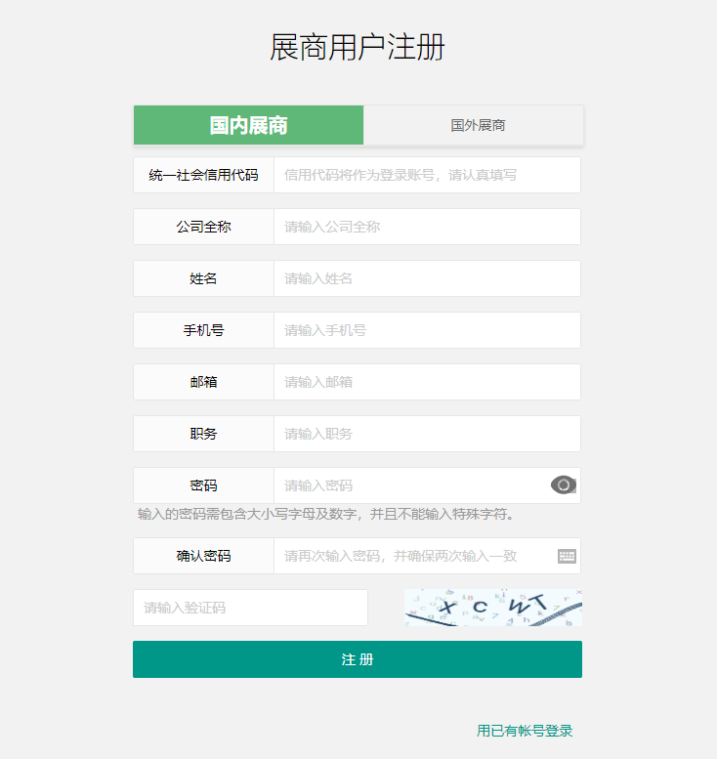

已有账号请点击，或官网首页右上角，展商登录界面如下图所示，展商可选择登录方式为3种：用户账户、手机号、邮箱，请输入正确号的账密码进行登录。

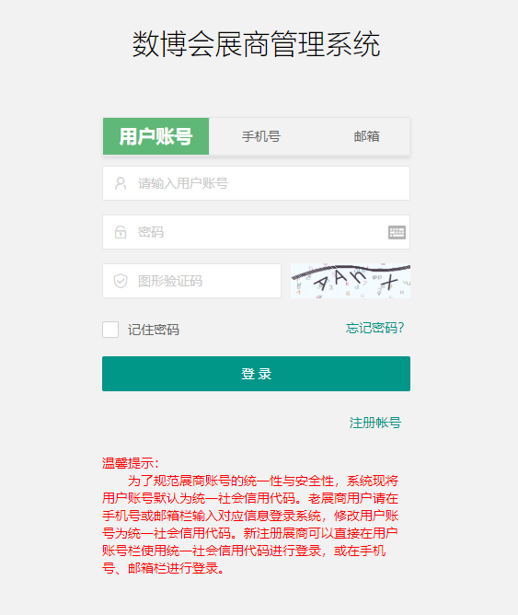

二、界面介绍

登录成功，进入展商管理系统，如下图所示：

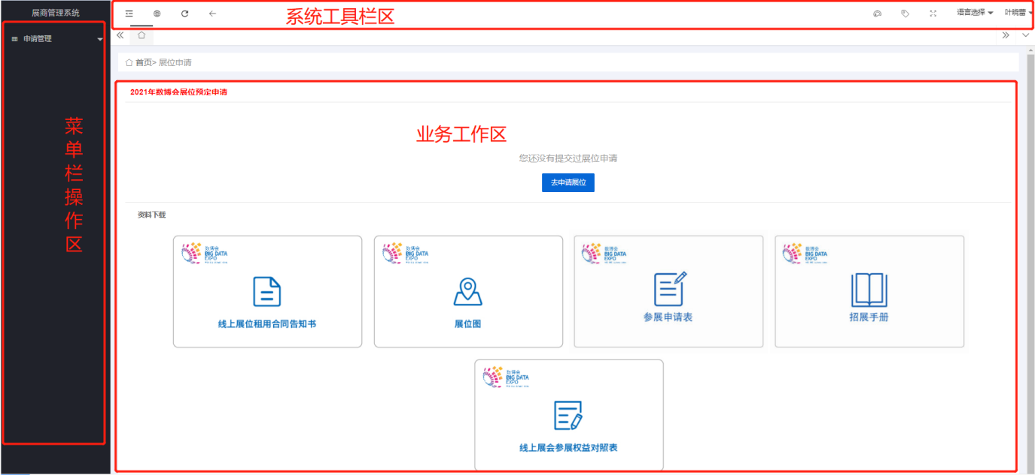

系统工具栏区：依次为侧边伸缩、刷新页面、返回上一层级、查看用户账户等操作按钮；

侧边伸缩：可以隐藏左边菜单，再次点击则显示左边菜单。

前台：在窗口里重新打开登录进系统后的默认界面“首页> 展位申请”。

刷新：页面显示最新信息及状态。

返回：回退到上一级页面。

可以点击展商姓名选择个人中心上传头像、设置昵称、修改姓名、职务等。

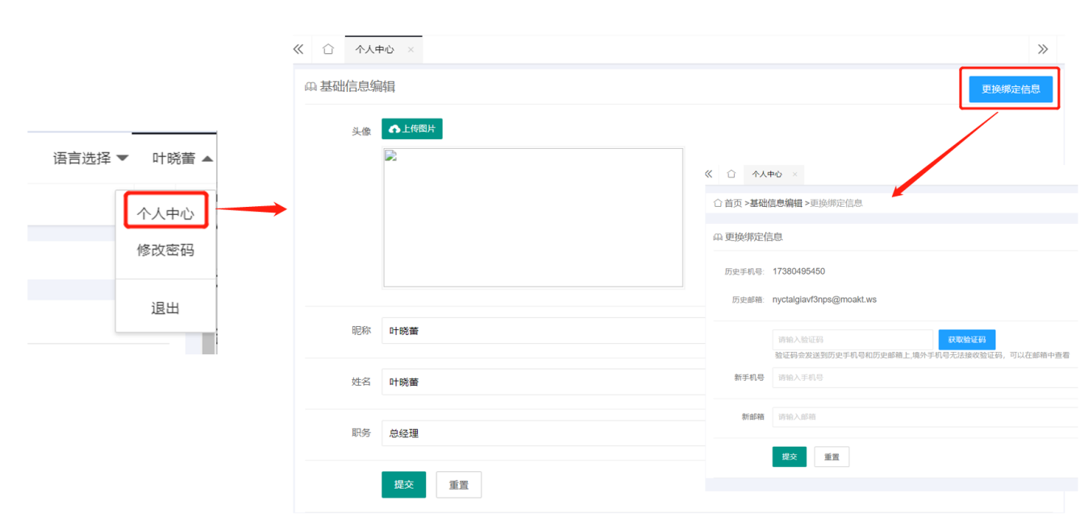

同时“修改密码”可重设密码。密码规则：应为包含大小写字母、数字的6~20位字符，且不能含有特殊字符。

菜单目录区：展示全部功能菜单，供展商快速进入信息上传页面；

业务工作区：点击相应的功能菜单进行展会申请、内容编辑、信息上传、信息查看、状态查询、内容管理等操作。

三、参展申请

展商申请线下参展并由工作人员审核通过后才可以使用系统相对应的权益。

操作：

1、点击“申请管理>>展位申请>>去申请展位”；

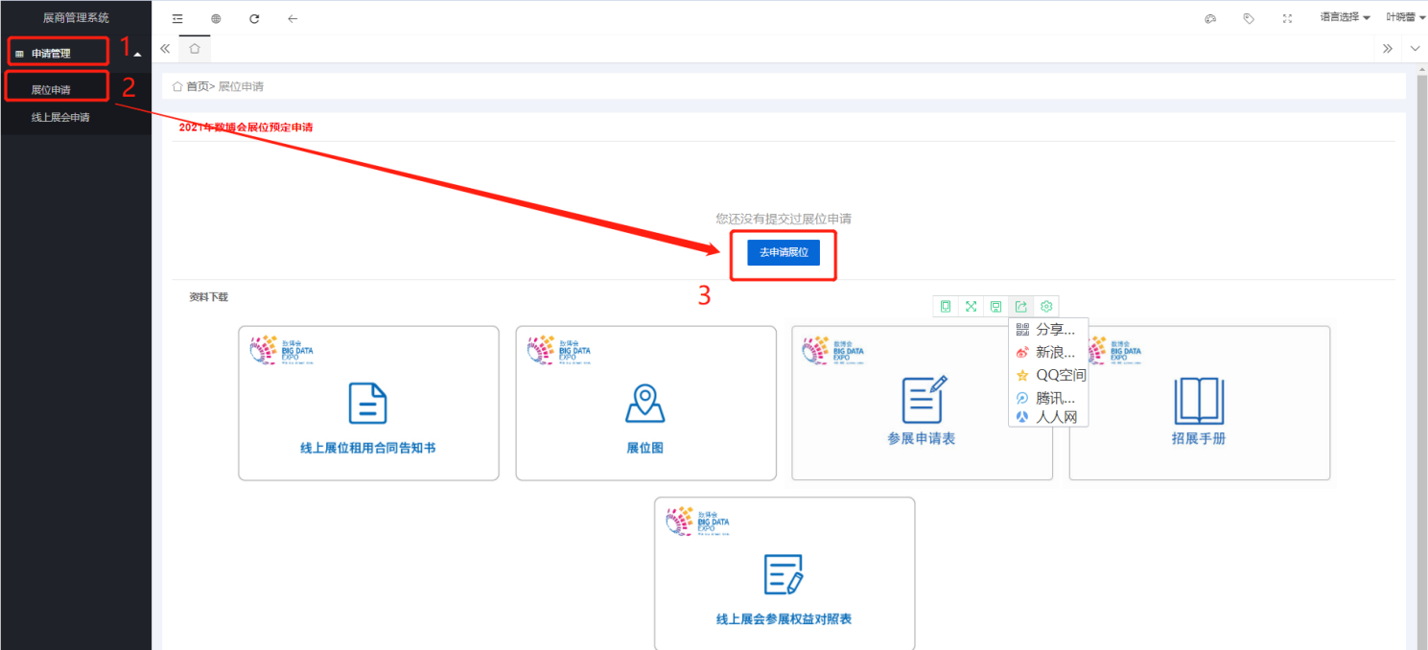

进入展位申请信息编辑界面，请按栏目认真填写，完善后点击“提交”；

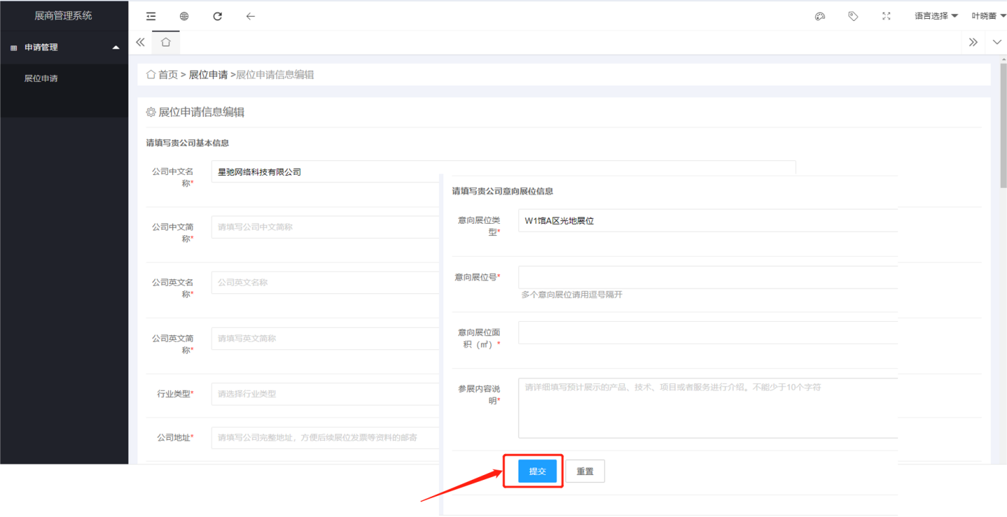

展位申请提交成功，等待工作人员审核；若信息有误点击“撤销申请”，可重新填写申请。

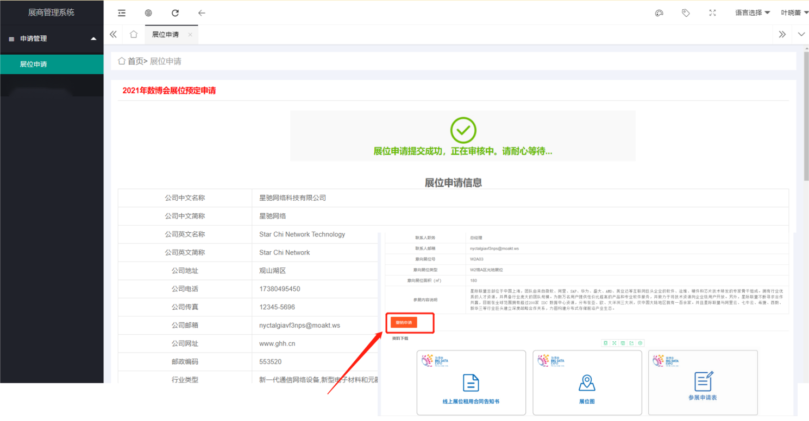

2、参展申请审核通过，可见展商信息，但仍需耐心等待工作人员添加展位订单，若展位订单初步确认；点击“查看详情”，对展位订单详情进行查看。

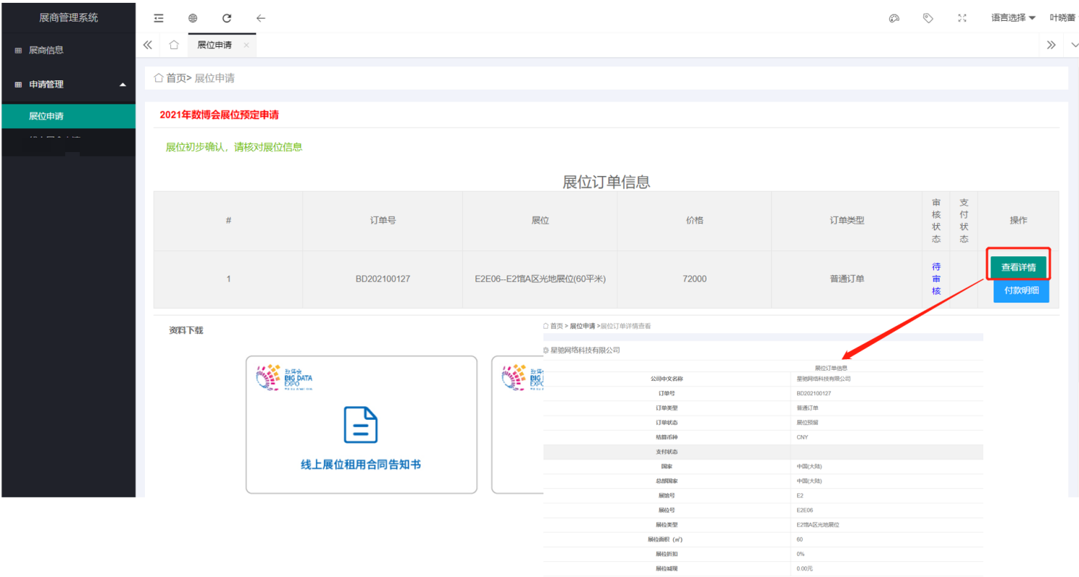

3、展位订单审核通过，请进行合同下载、签订和合同上传。

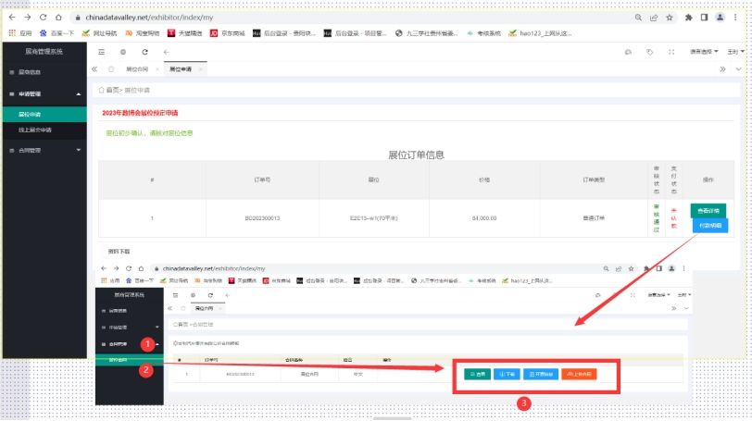

注：下载合同前请先填写开票信息

4、并根据合同内容向指定账号支付展位费，支付后请耐心等待工作人员认款，点击“查看详情”或“付款明细”，可以查询支付状态。全部认款后，在菜单栏操作区会开放相应的系统权益。

权益内容概况：

如下图所示，线下展商可享受系统权益，包括8个功能板块，供展商进行信息上传和资料下载，其中：

•必填栏目：内容管理（会刊信息）、产品管理、工作人员管理、合同管理

•必选栏目：新闻管理、活动管理、权益管理、广告管理

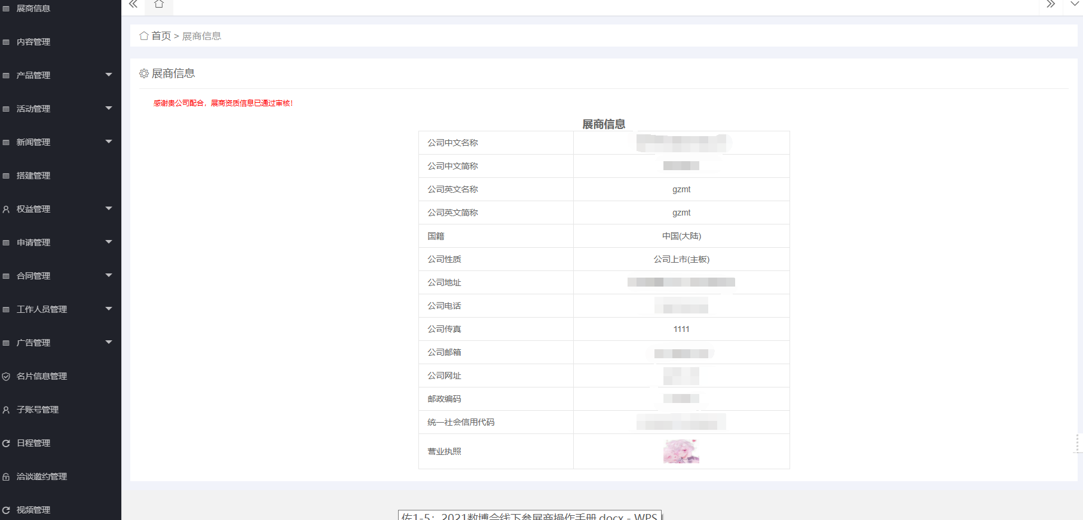

四、完善公司会刊信息

公司会刊信息发布后将会显示在数博会官网、线上展会、微信小程序及APP客户端，且会刊信息发布后展商不可修改内容，请规范填写，如需修改，请联系工作人员。

操作：点击“内容管理>>会刊发布”。。

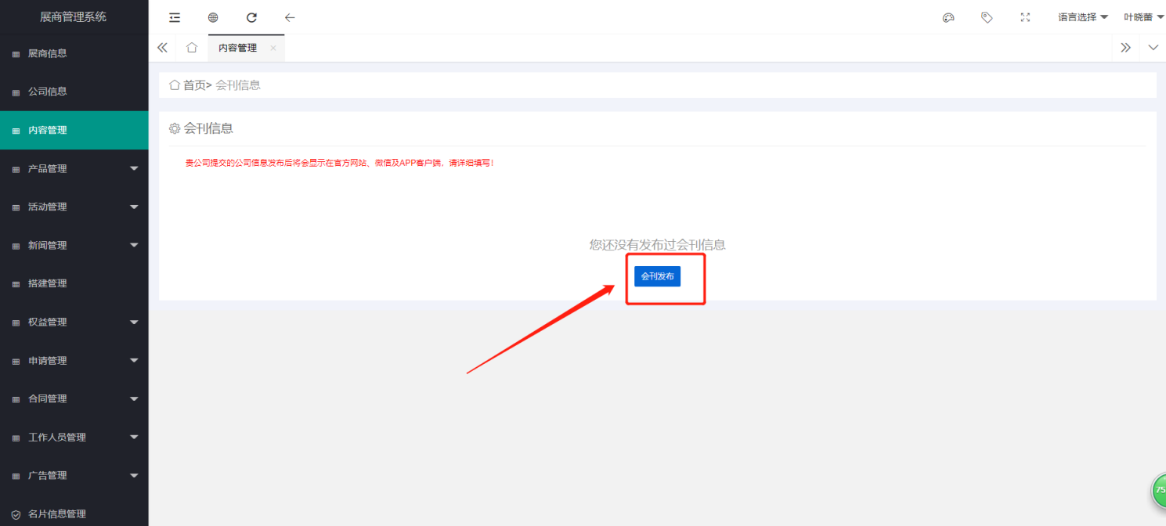

进入会刊信息编辑界面，请按栏目认真填写，完善后点击“提交”则可成功提交，点击“重置”即可再次填写，点击“保存草稿”即可暂存当下填写信息；

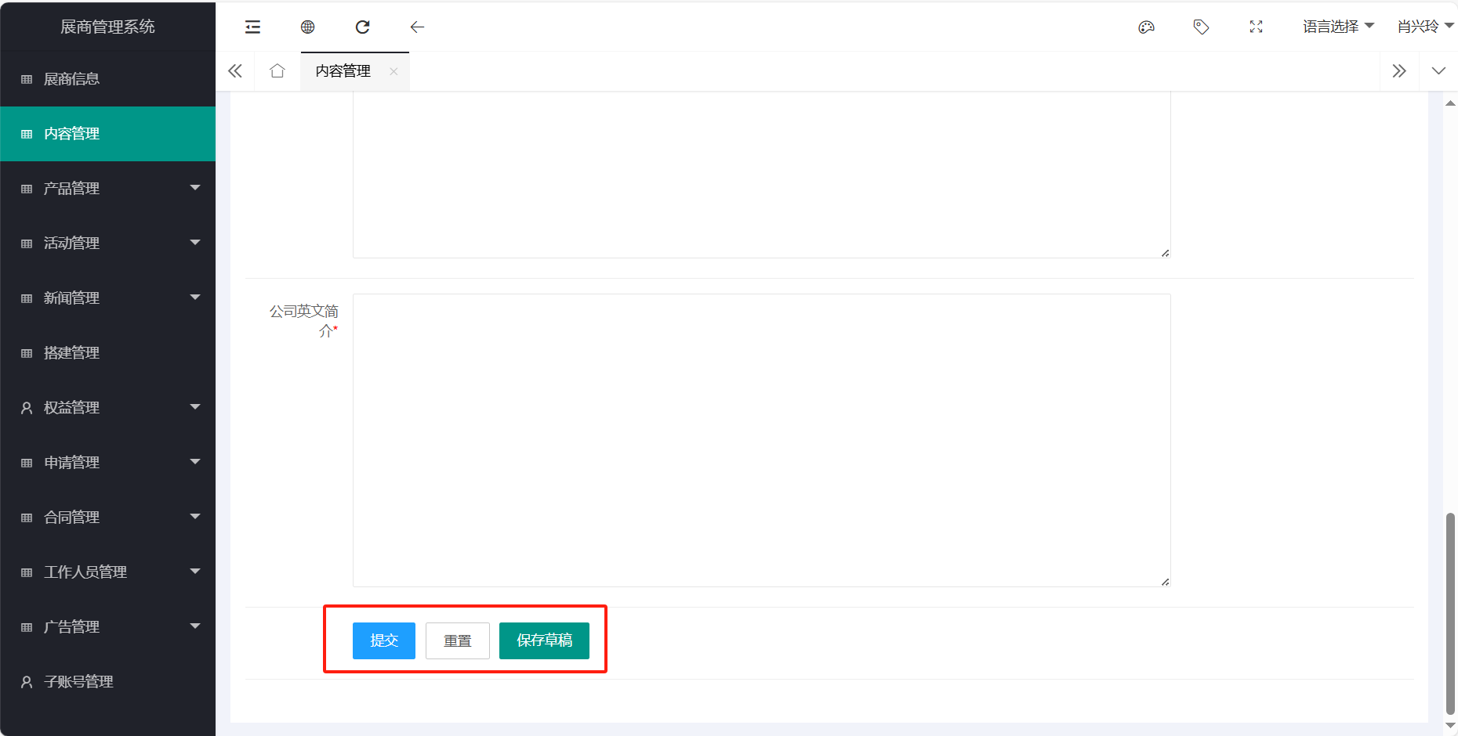

提交成功，等待工作人员审核，点击“修改”可对会刊信息进行修改；

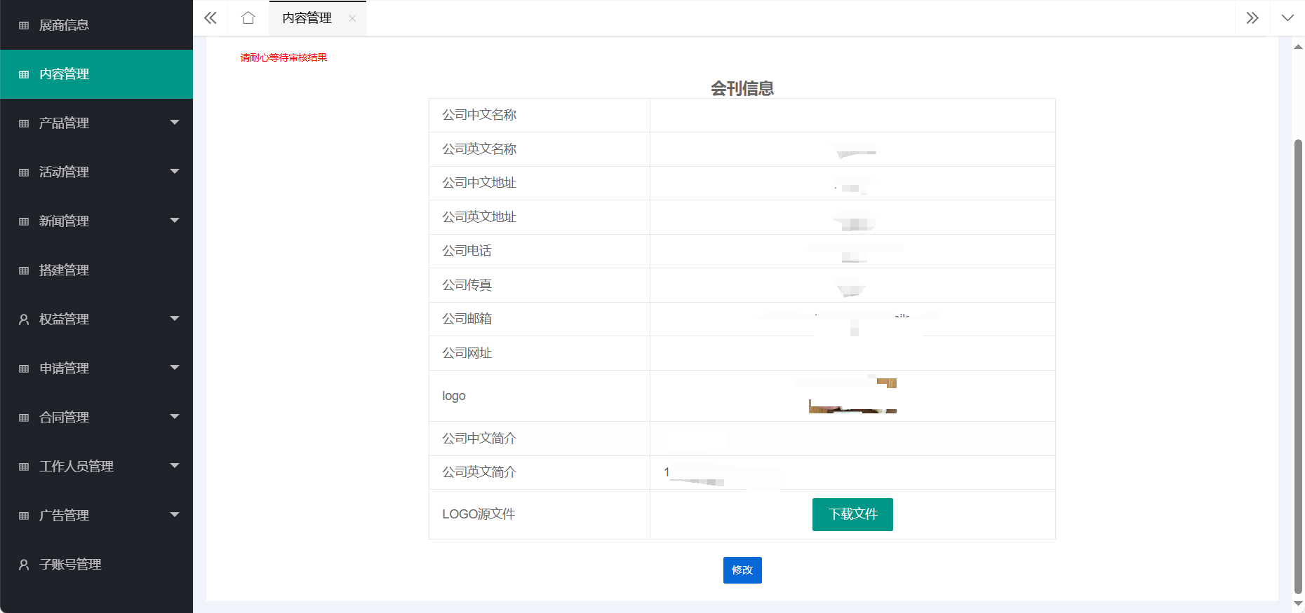

会刊信息审核通过，可对会刊信息进行预览，或进入数博会官网、线上展会、微信小程序、APP客户端对上传的会刊信息进行查看。

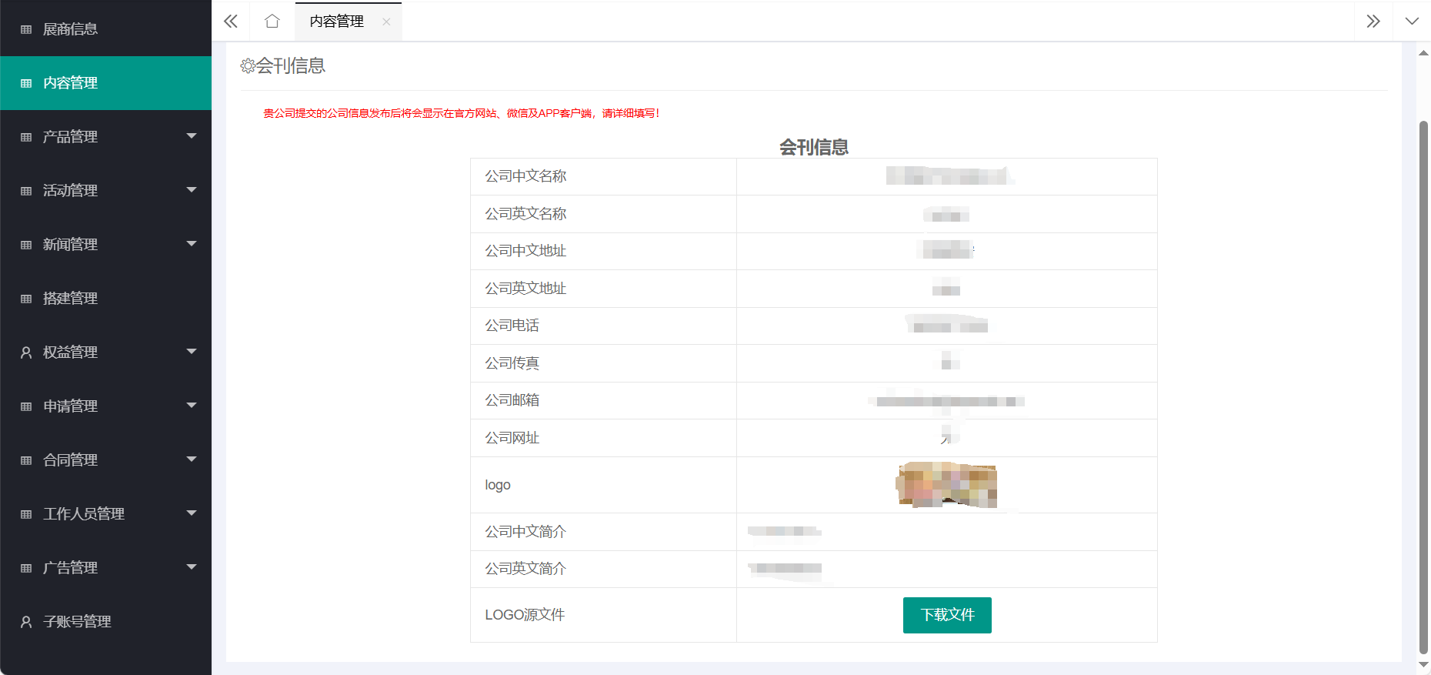

五、上传展品信息

展品信息上传后将在数博会官网、线上展会、微信小程序及APP客户端中发布，供观众查看。

操作：

1、首次添加产品，可直接点击“添加产品”，按栏目认真填写，完善后点击“提交”。

2、点击“产品列表”右上角“添加新产品”也可进行产品添加。

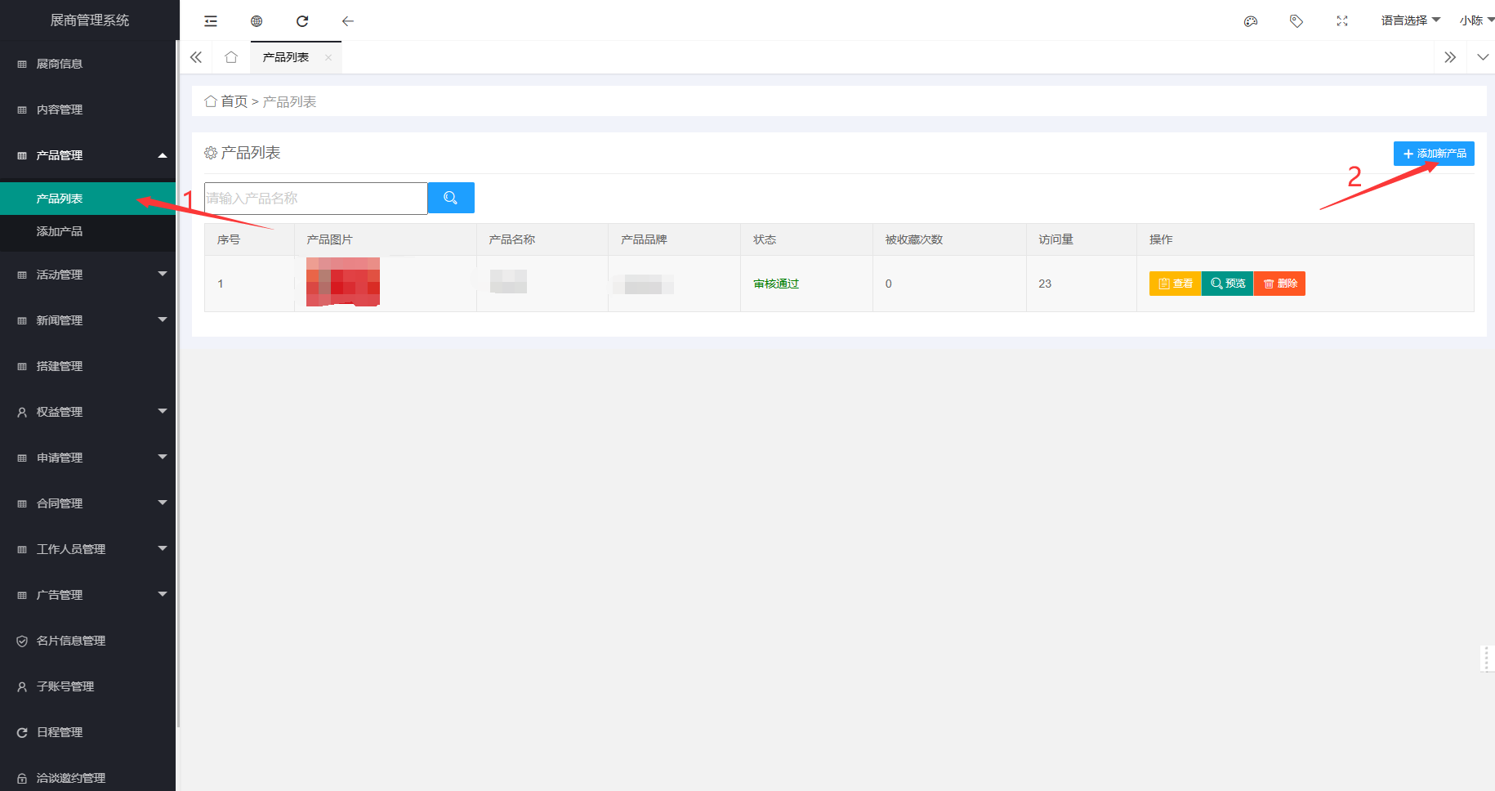

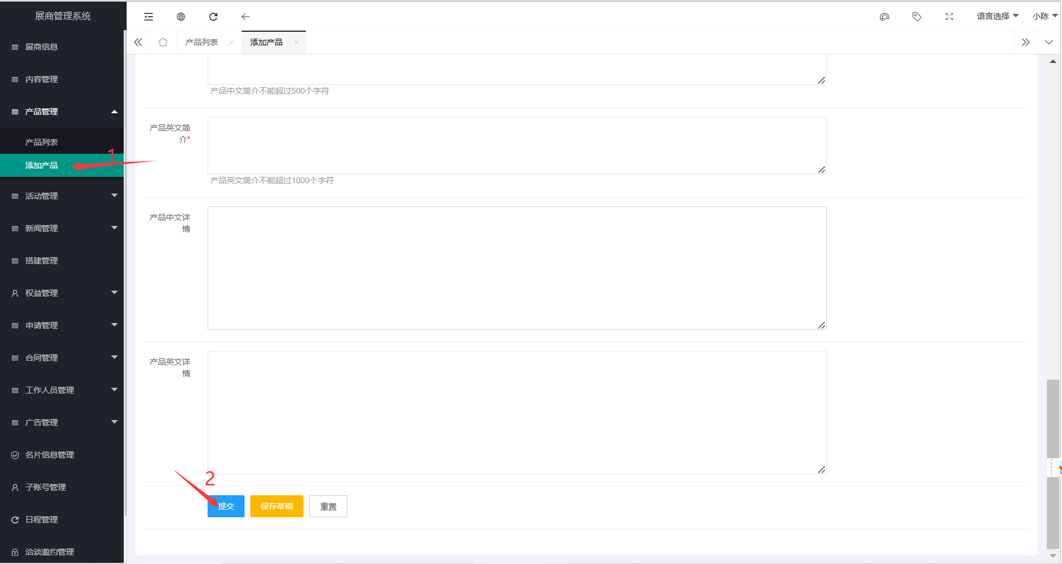

添加的产品信息，可在“产品列表”进行查看，可以看到产品提交后的审核状态，“待审核”状态需等待工作人员审核后产品方可发布。

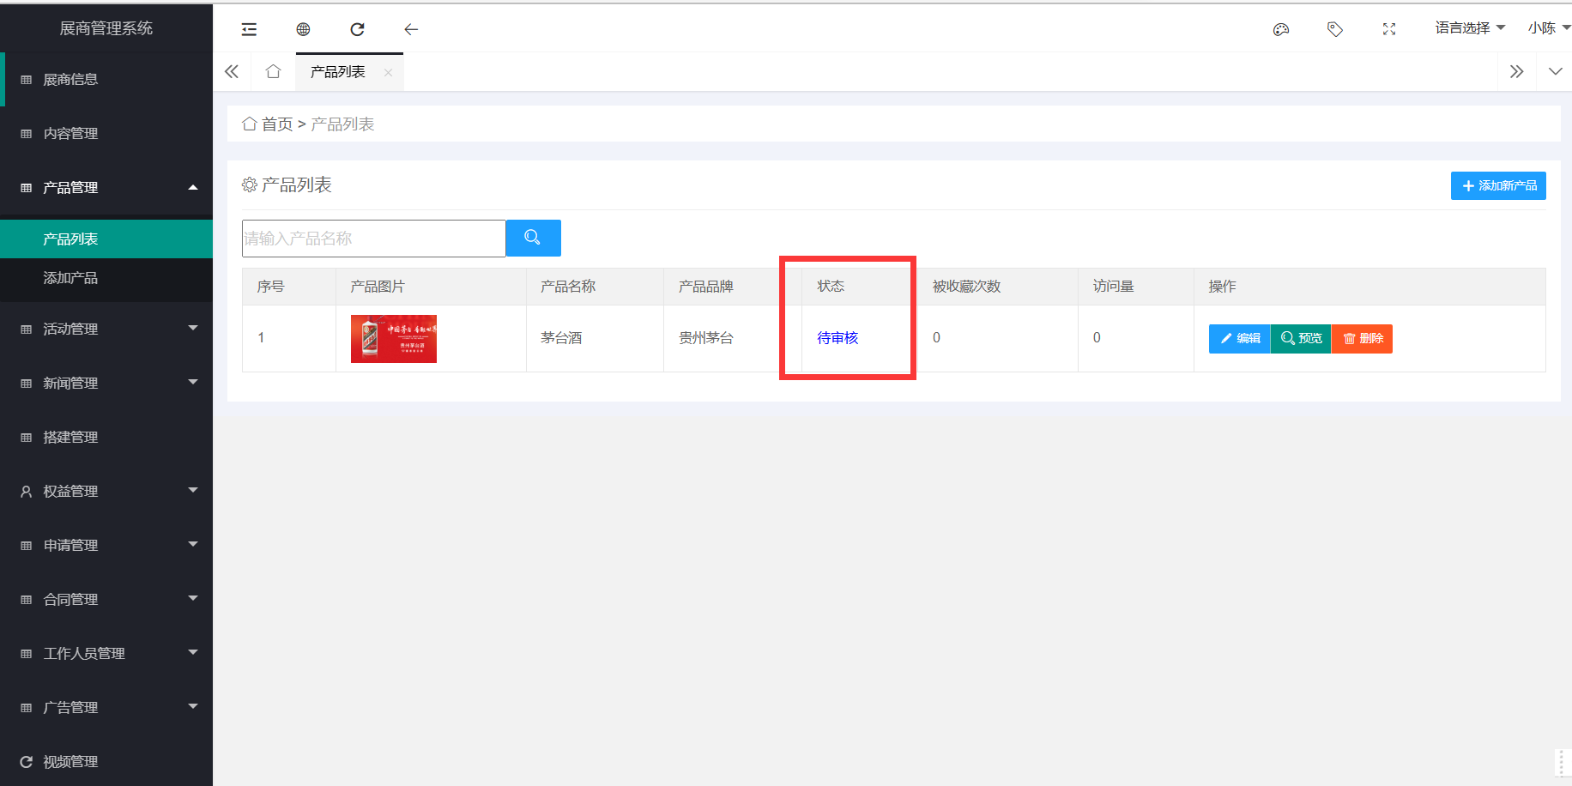

1. 展品审核通过，可对产品信息进行预览，或进入数博会官网、线上展会、微信小程序、数博会APP对上传的产品信息进行查看。

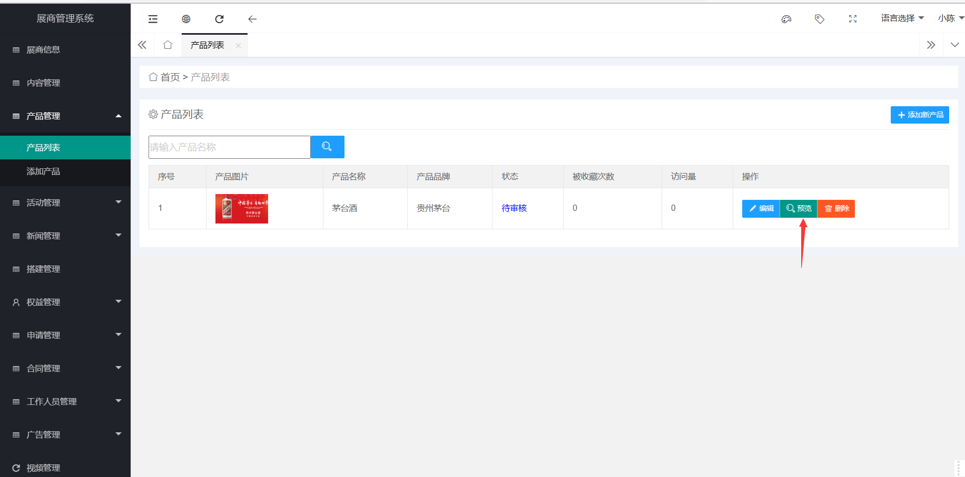

4、展品审核失败，可点击“编辑”，修改后，重新提交审核。

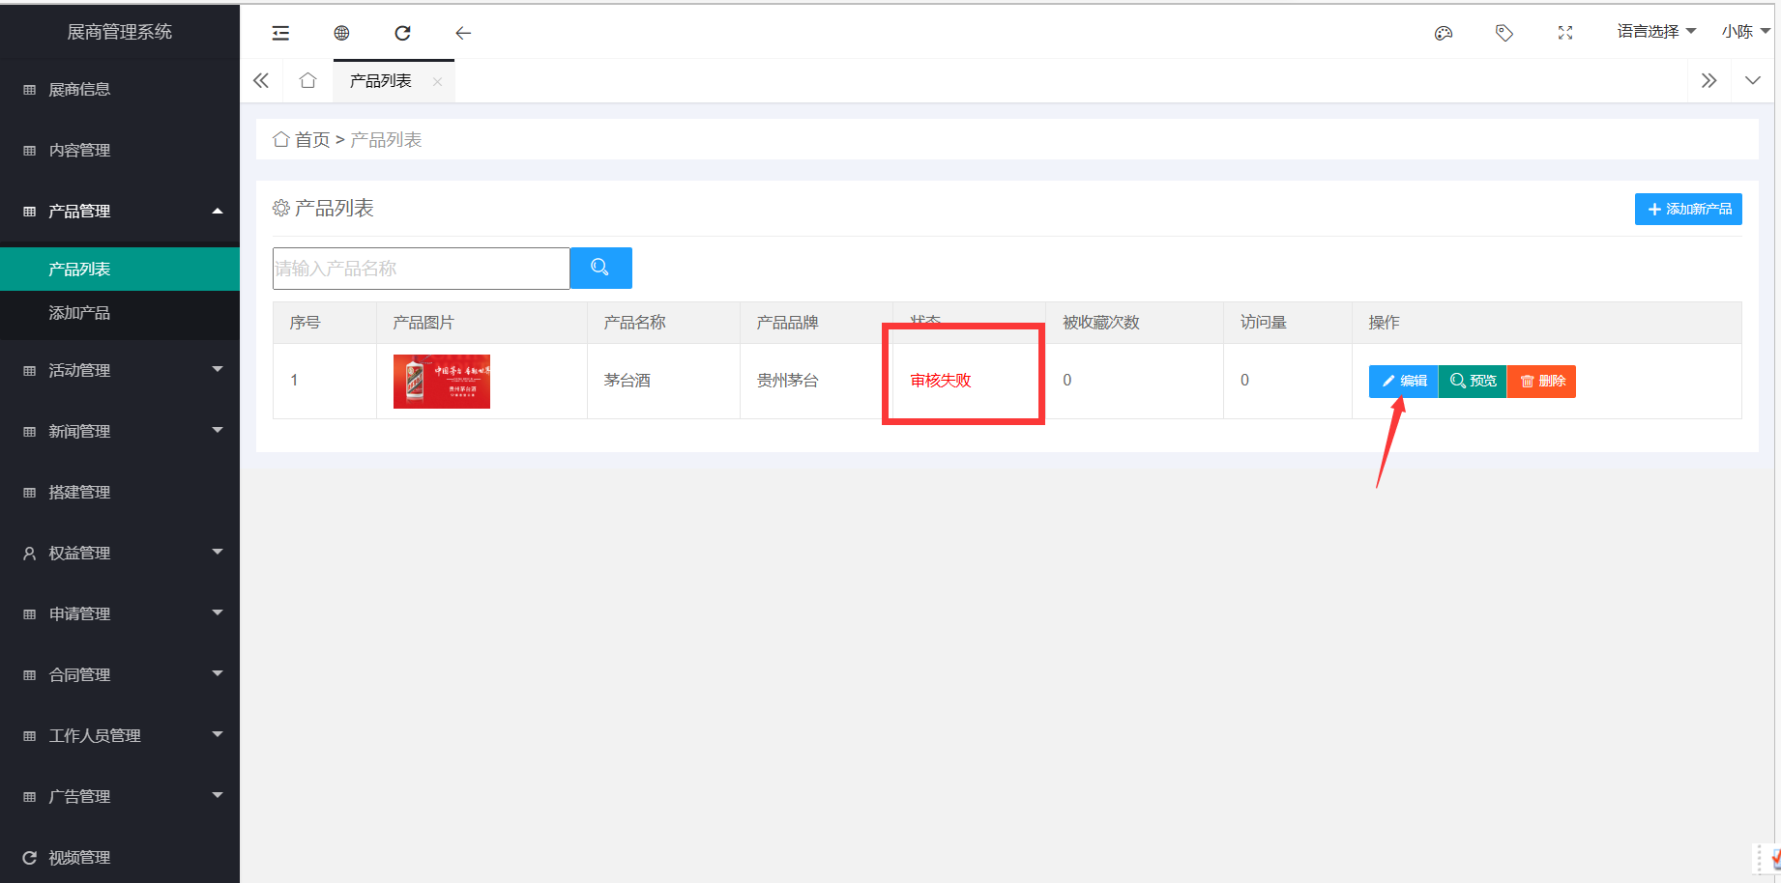

六、活动管理

有活动需求的展商可在此栏填写申请。

操作：

1、点击“活动管理>>活动申请>>添加”，按栏目认真填写，完善后点击“提交”。

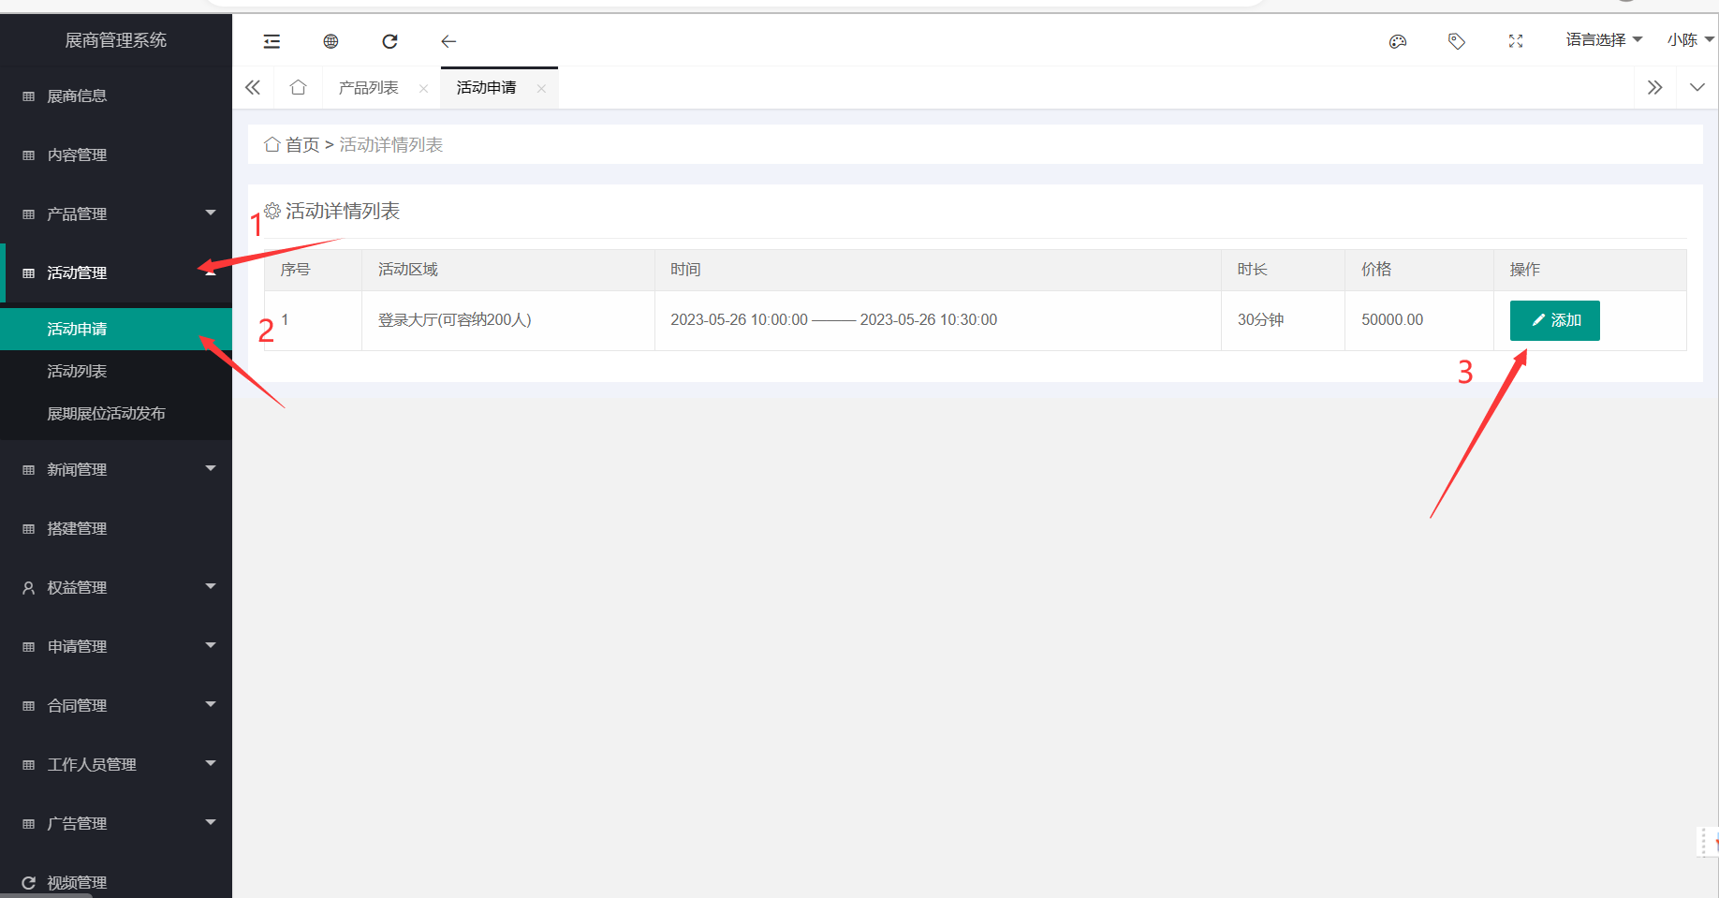

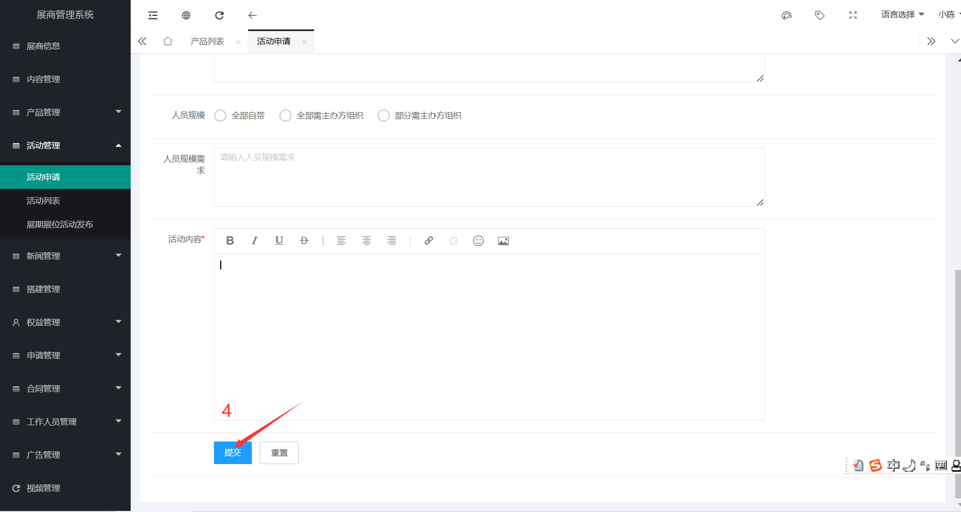

1. 提交后在“活动列表”查看已提交的活动，状态为“待审核”，等待工作人员审核，展商可对活动内容进行编辑或删除申请。

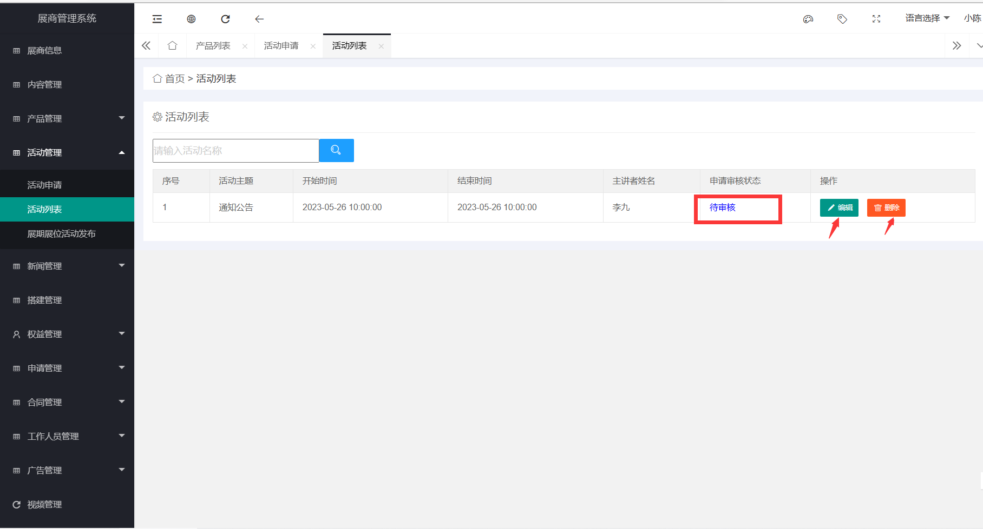

3、待审核状态变为“审核通过”，展商可对活动订单详情进行查看，若活动订单生成并审核通过，可对订单合同进行查看、下载和上传合同。

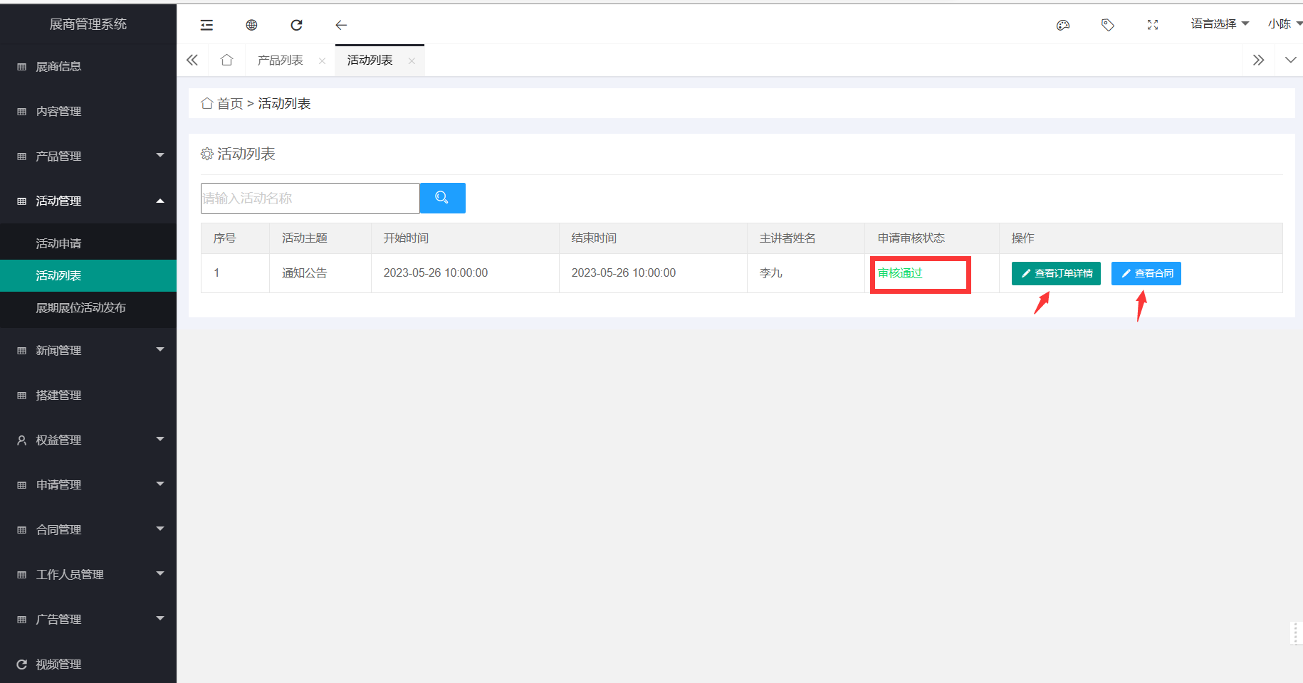

4、若审核失败，展商可查看审核意见修改后重新提交审核。

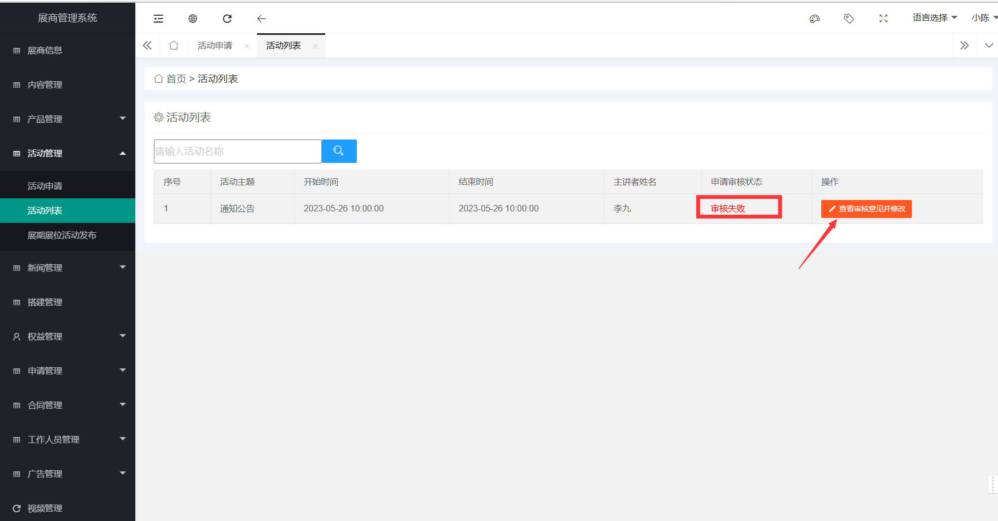

七、展期展位活动发布

有展期展位活动需求的展商可在此栏填写申请。

操作：

1、点击“活动管理>>展期展位活动发布>>添加”，按栏目认真填写，完善后点击“提交”。

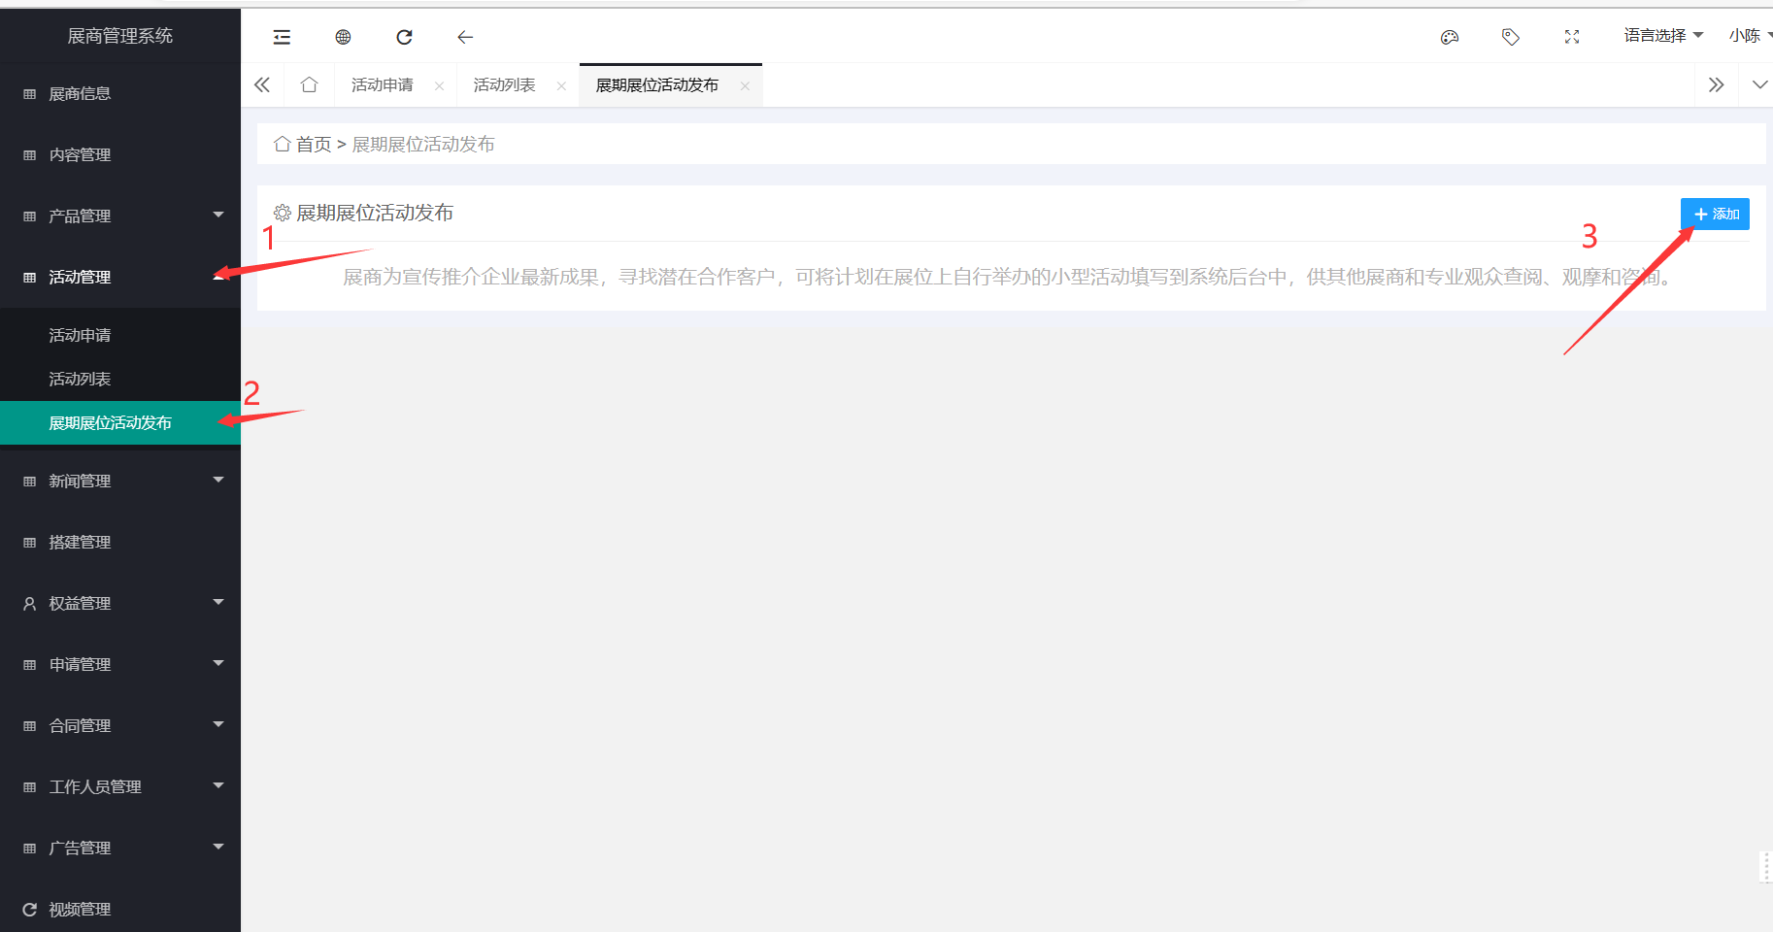

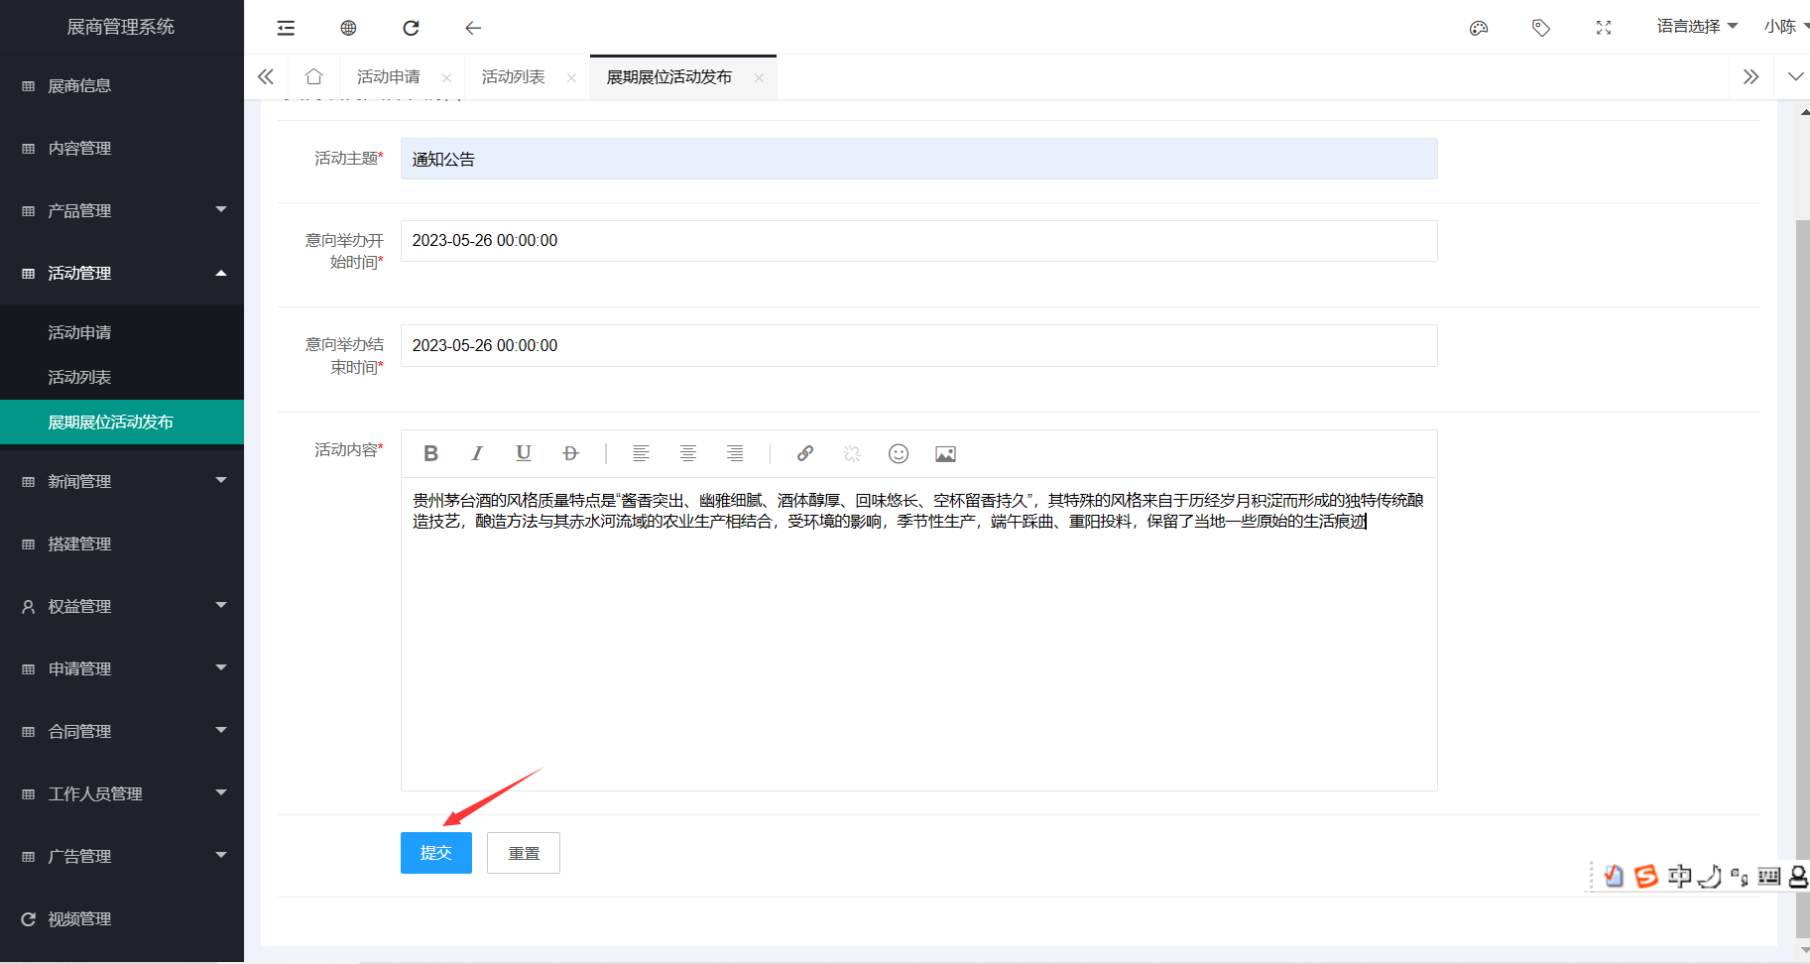

1. 提交后，展期展位活动发布会生成相应的信息，状态为“待审核”，等待工作人员审核，展商可对活动内容进行编辑或删除申请操作。

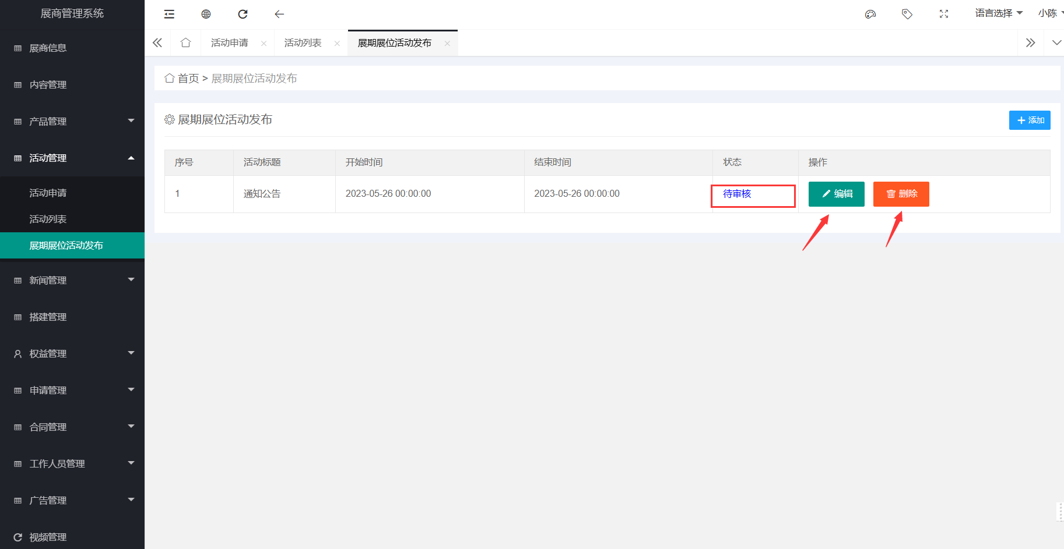

1. 若审核失败，展商可查看审核意见修改后重新提交审核。

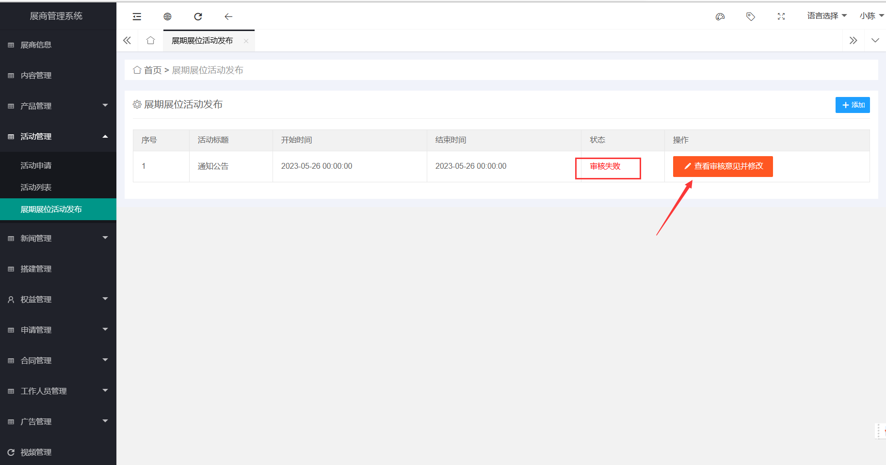

4、待审核状态变为“审核通过”，展商可对活动详情进行查看；点击右上角“添加”可继续添加展期展位活动。

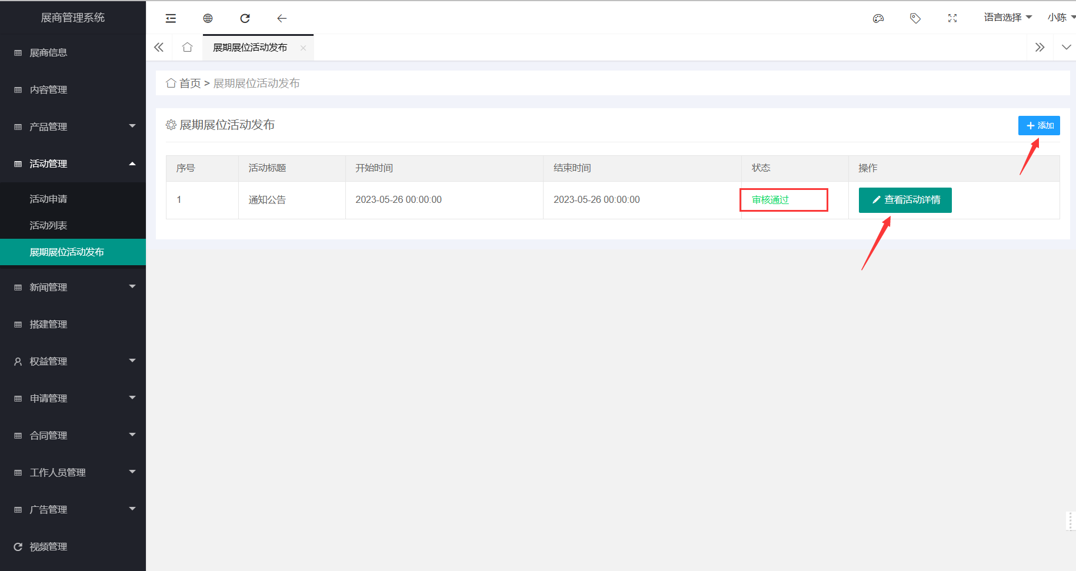

八、展商新闻

展商上传的新闻经审核通过后将在数博会官网、线上展会、微信及APP客户端中发布，供观众查看。

操作：

1. 首次添加新闻，可直接点击“添加新闻”，按栏目认真填写，完善后点击“提交”。

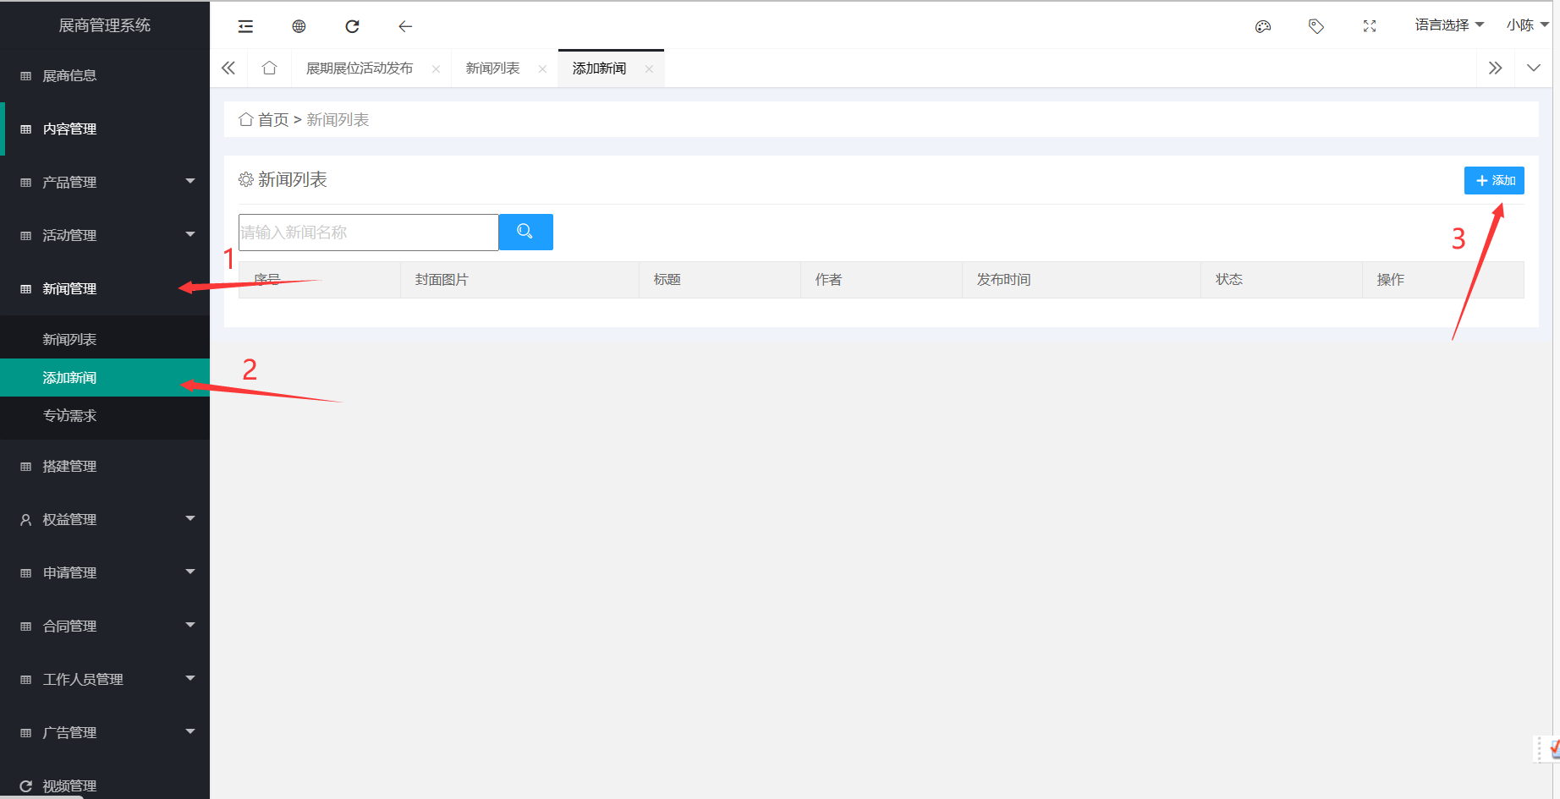

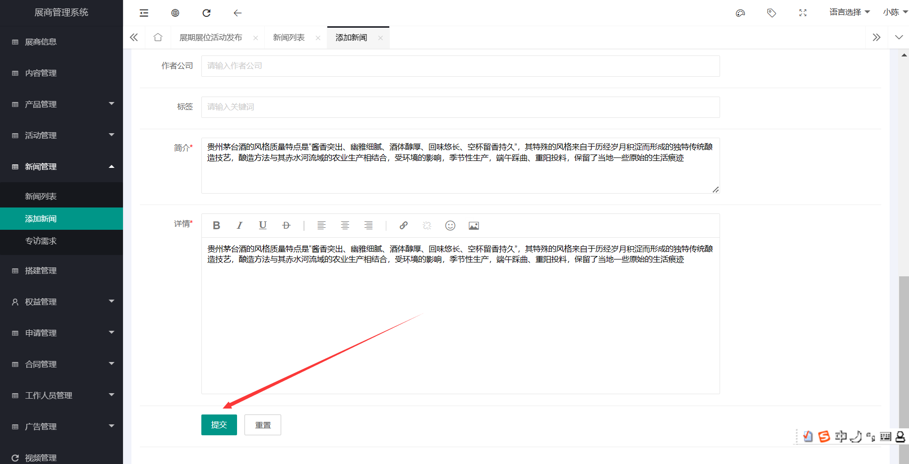

2、点击“新闻列表”右上角“添加”也可进行展商新闻添加。

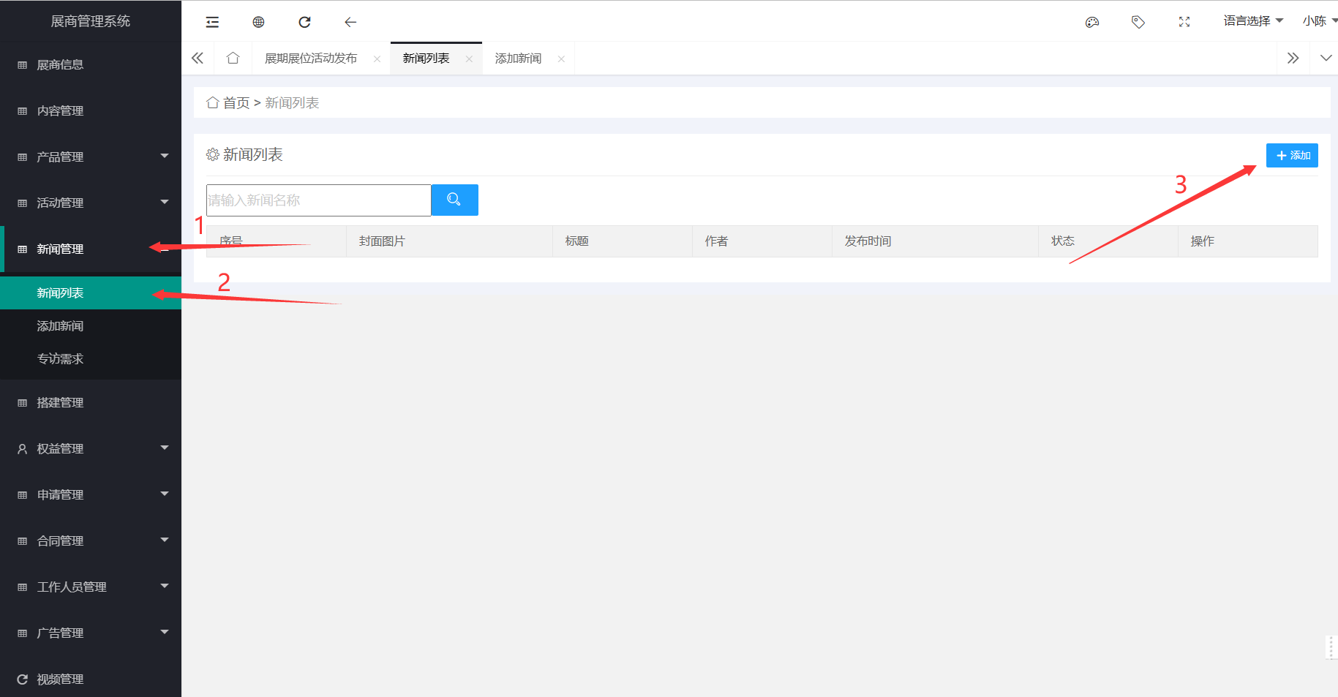

1. 提交后在“新闻列表”可以查看新闻审核状态，“审核失败”和“待审核”状态时可编辑或删除；“审核通过”只可预览或删除，不可编辑。 点击“新闻列表”右上角“添加”按钮可继续添加新闻。

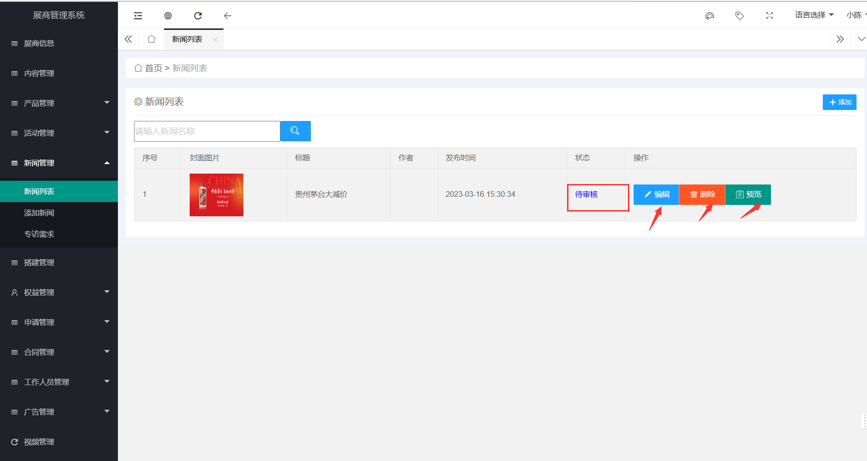

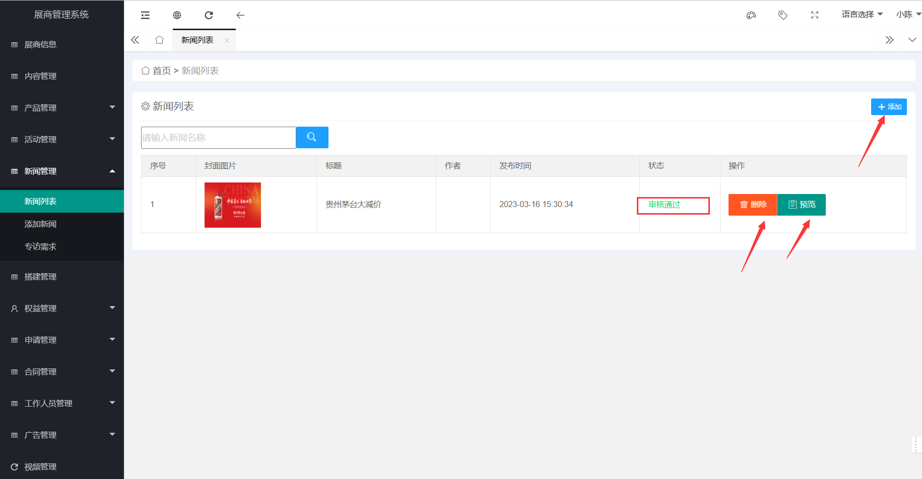

九、专访需求

有专访需求的展商可以在此栏填写申请。

操作：

1、点击“新闻管理>>专访需求>>填写本公司专访需求”，按栏目认真填写，完善后点击“提交”；

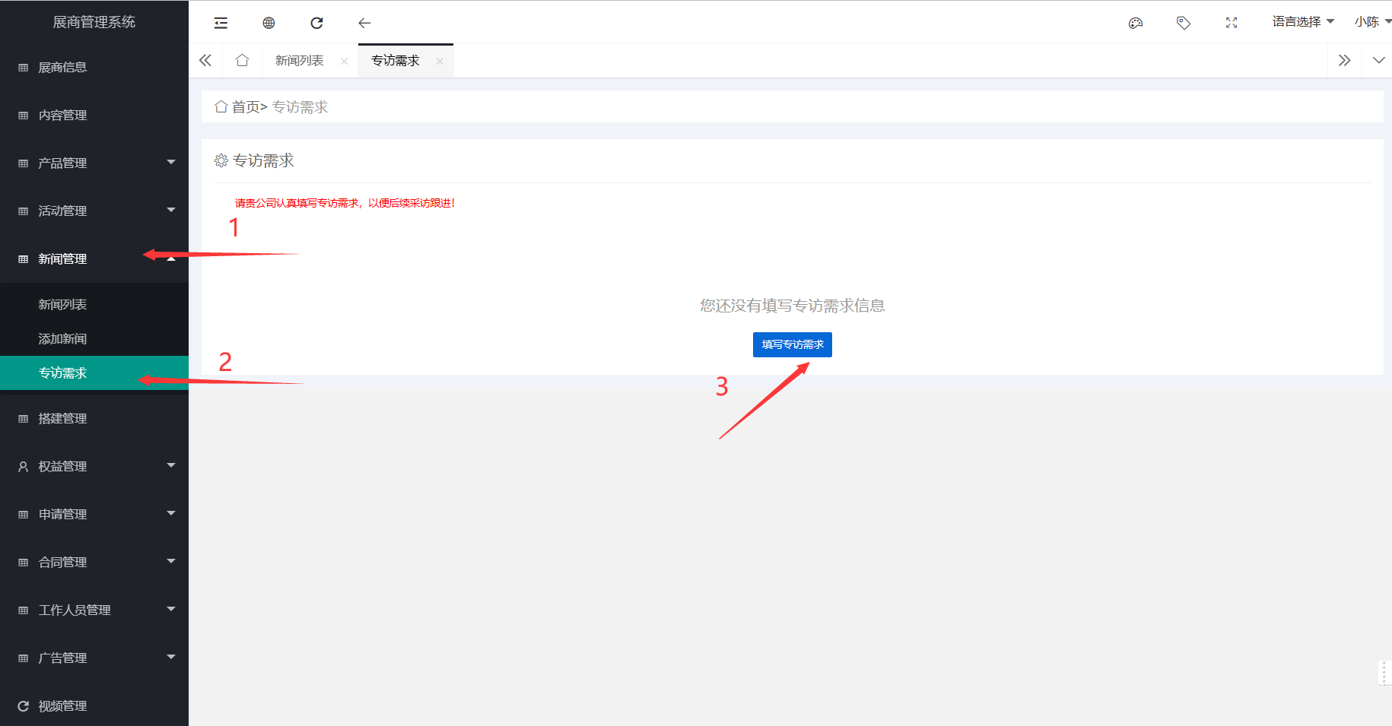

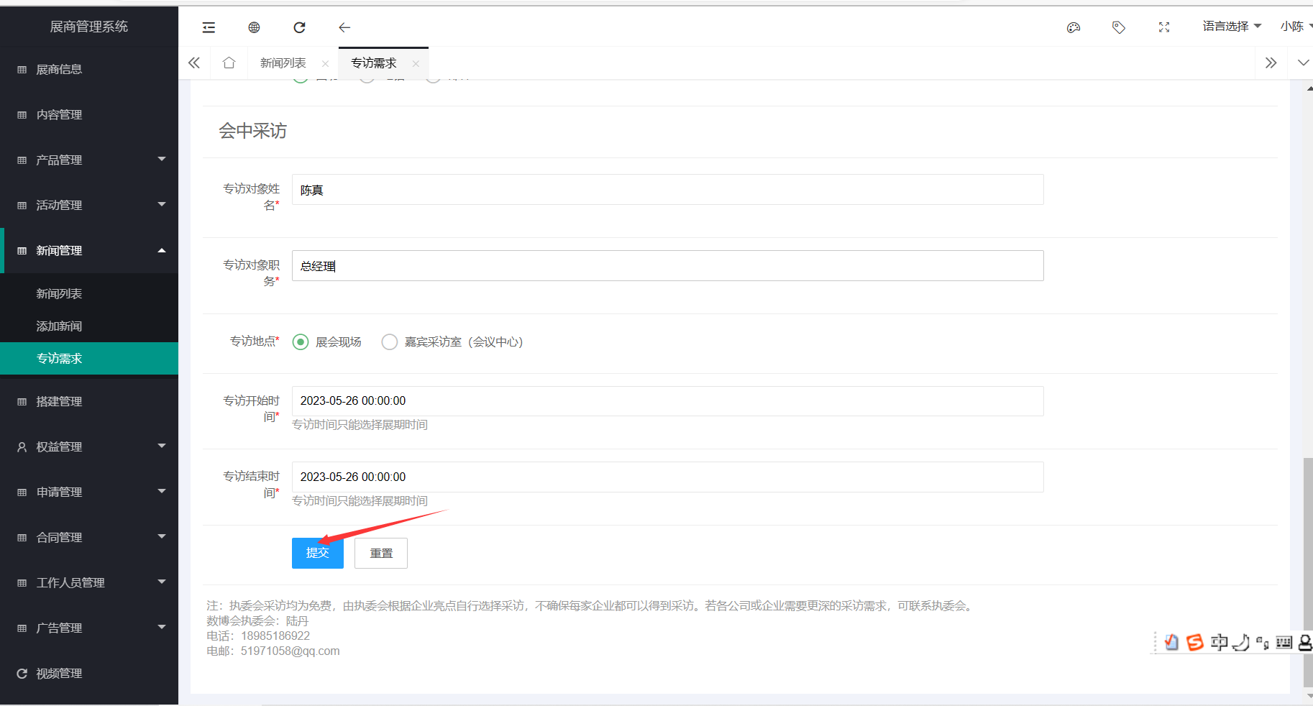

提交成功，等待工作人员进行审核，审核状态未变成“审核通过”前，展商可以重新修改需求内容。

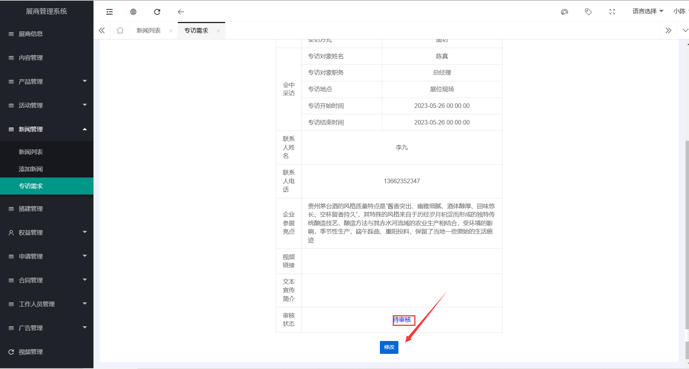

十、广告申请

有广告需求的展商可在此栏填写申请。

操作：

1. 点击“广告管理>>线下广告申请>>添加”，进入广告申请编辑页面，对所需广告类型进行勾选和申请数量填写后，点击“提交”。

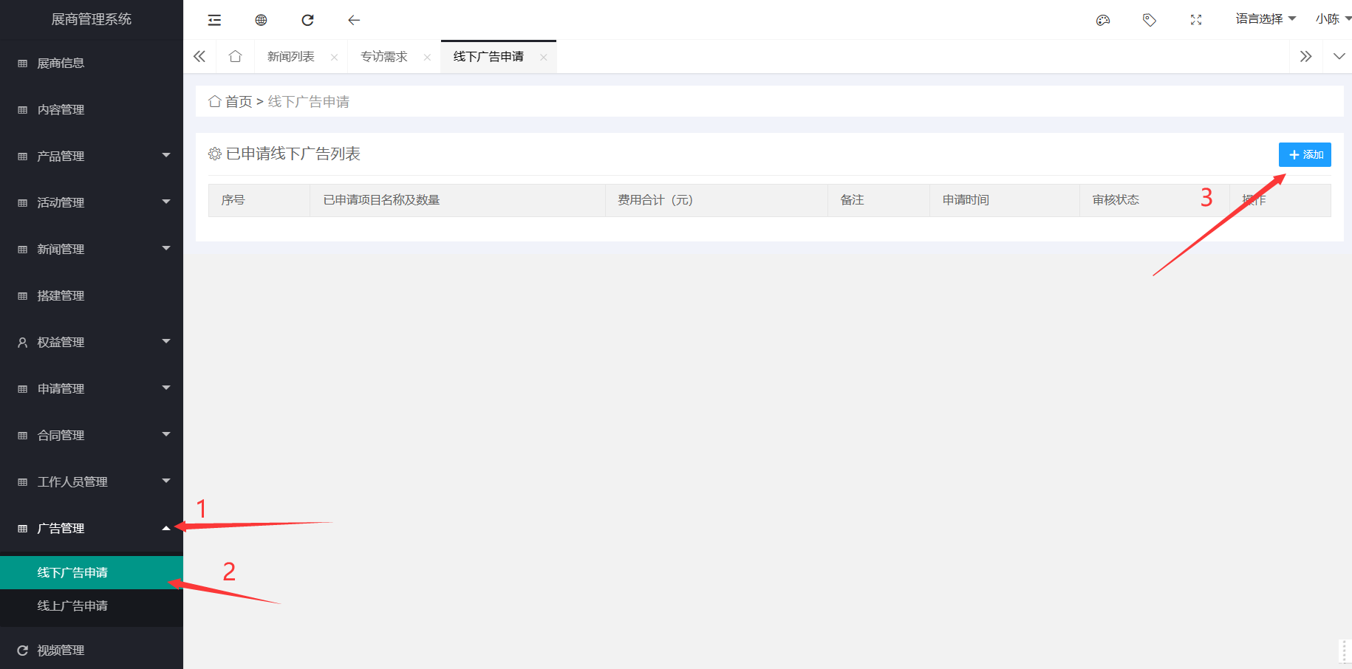

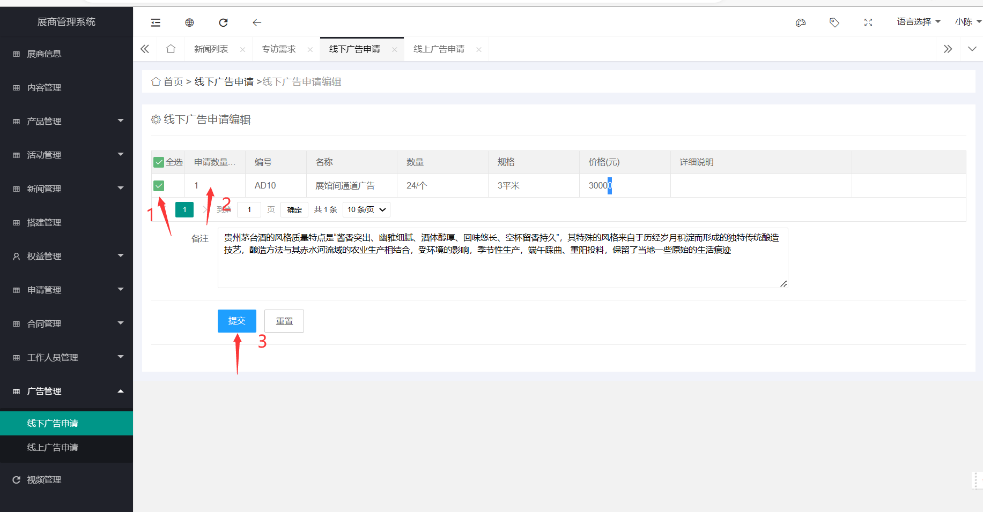

1. 提交后，广告申请列表会生成相应的信息，状态为“待审核”，等待工作人员审核，展商可对广告申请内容进行编辑或删除申请操作。

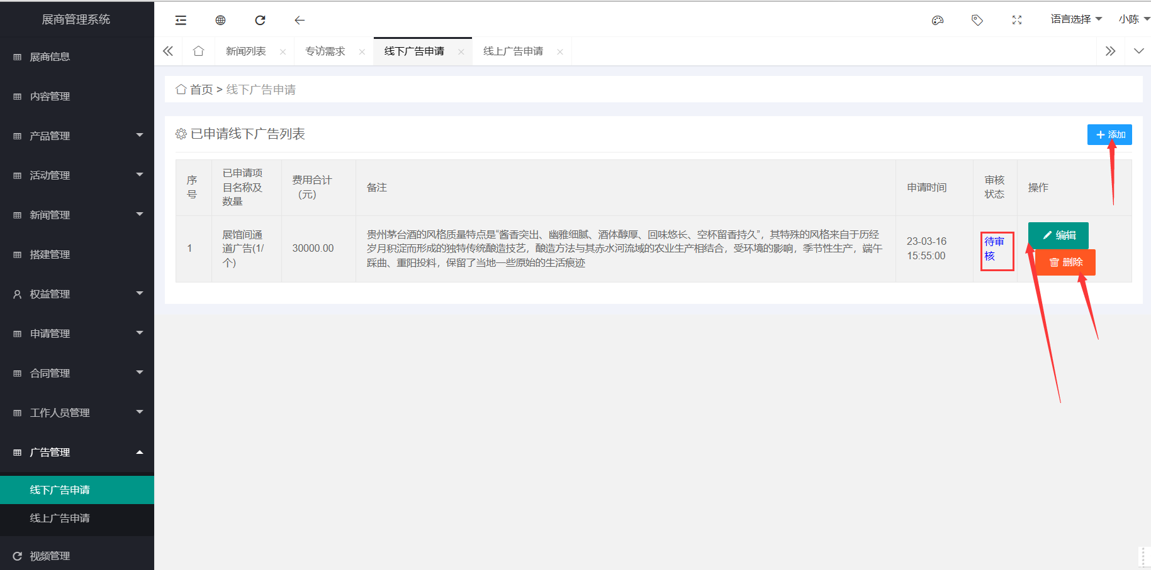

1. 若审核失败，展商可查看审核意见修改后重新提交审核。

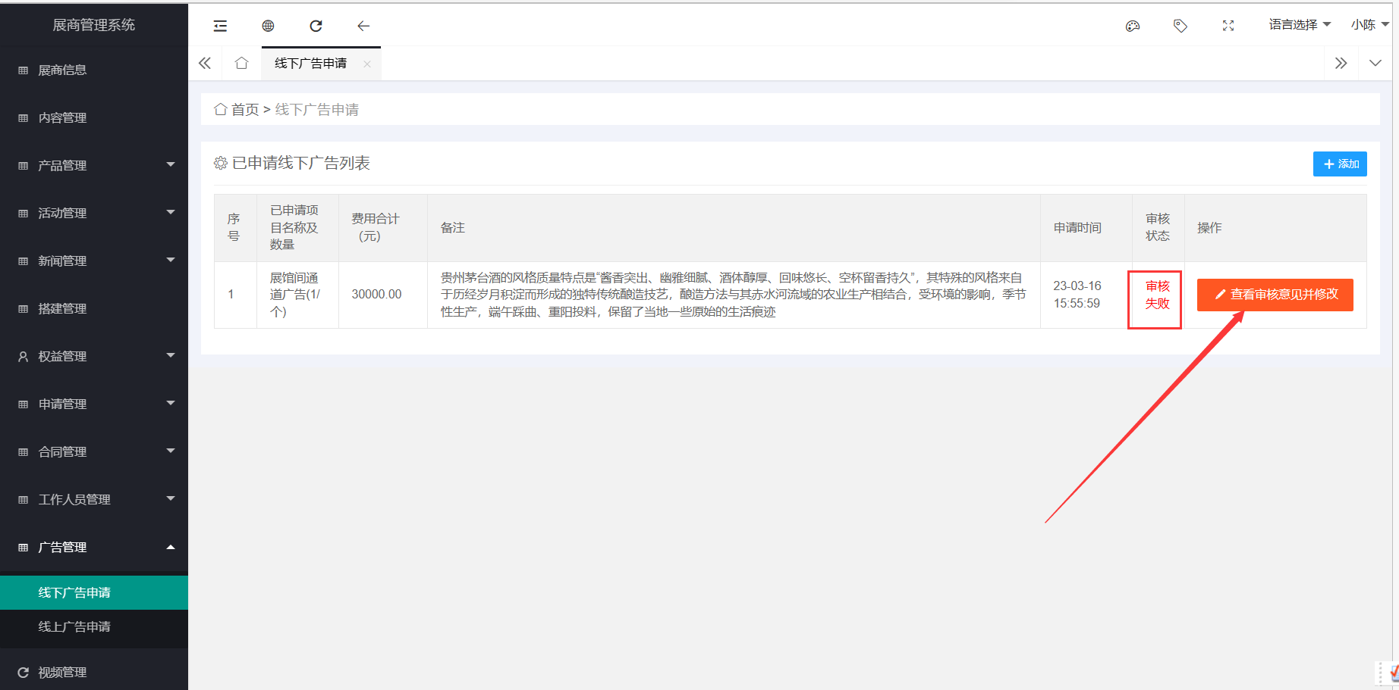

1. 待审核状态变为“审核通过”，展商可对广告订单详情进行查看，若广告订单生成并审核通过，点击“查看合同”之后，可对订单合同进行查看、下载和上传合同。

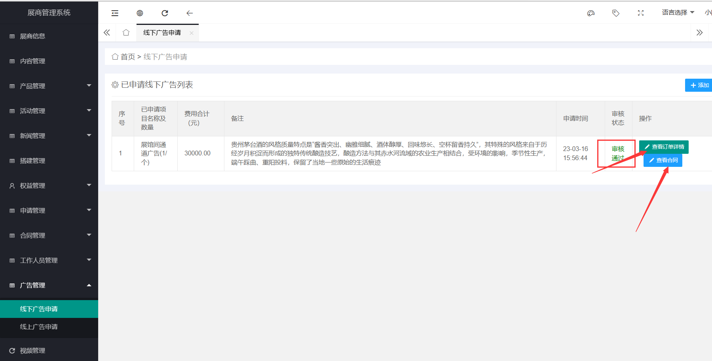

十一、嘉宾权益

展商根据展位面积可分配到一定匹配数量的嘉宾邀请名额，嘉宾权益涉及活动为开幕式、对话两个部分。

操作：

1、点击“权益管理>>嘉宾权益”，进入嘉宾权益管理页面，可见开幕式、对话活动板块的总邀请数量、已使用邀请码数量、以及剩余可用邀请码数量。

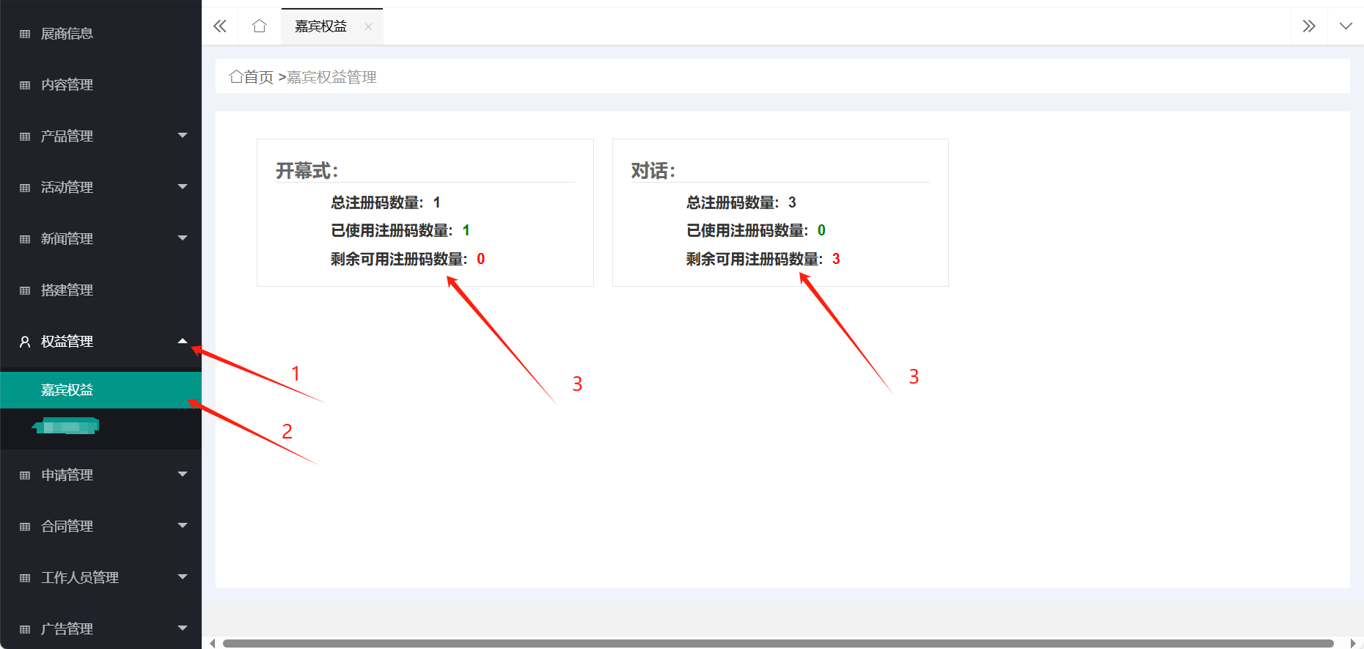

2、每个活动板块下都有对应的嘉宾邀请界面，每行操作栏可邀请一位嘉宾；

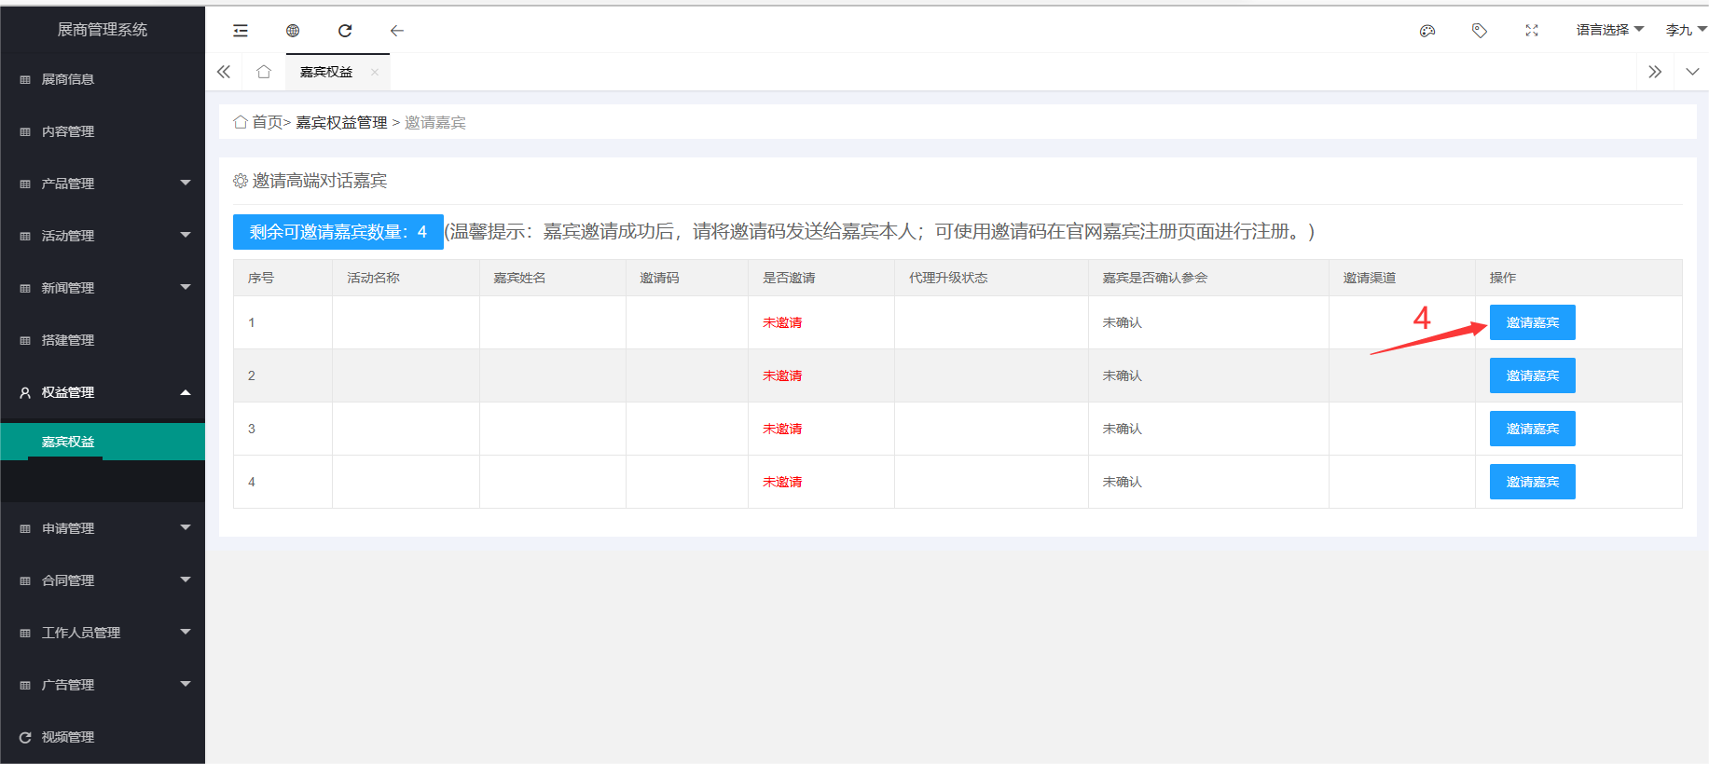

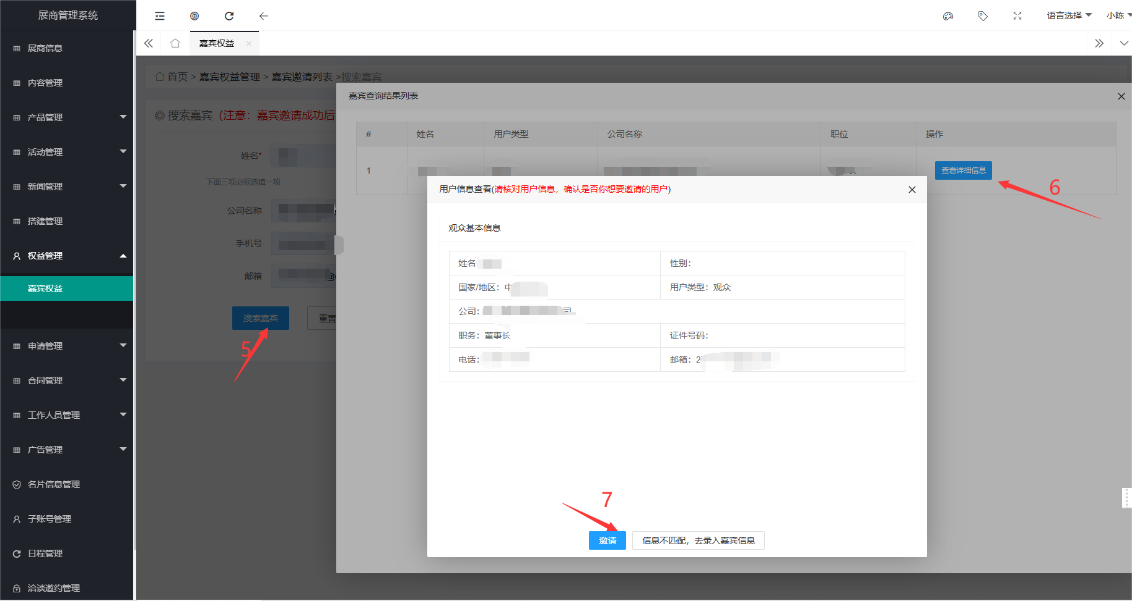

邀请成功，相应操作栏生成嘉宾信息，若所邀请人为观众身份，会生成邀请码，展商可将邀请码发送给观众自己进行绑定成为嘉宾；也可点击“代理升级”将观众升级为嘉宾。

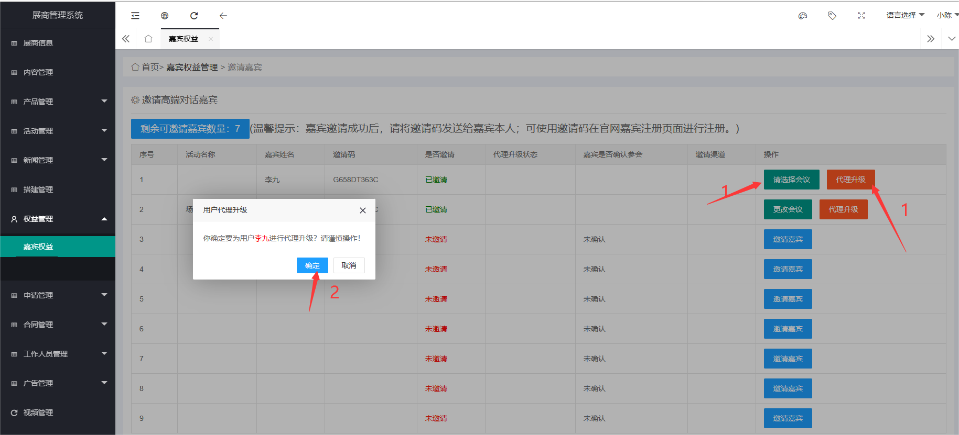

十二、申请管理

展商可对申请的展位信息进行查看。

操作：

1. **线下展位申请**
   1. 点击“申请管理>>展位申请”,进入展位申请页面，可以对展位信息进行查看。

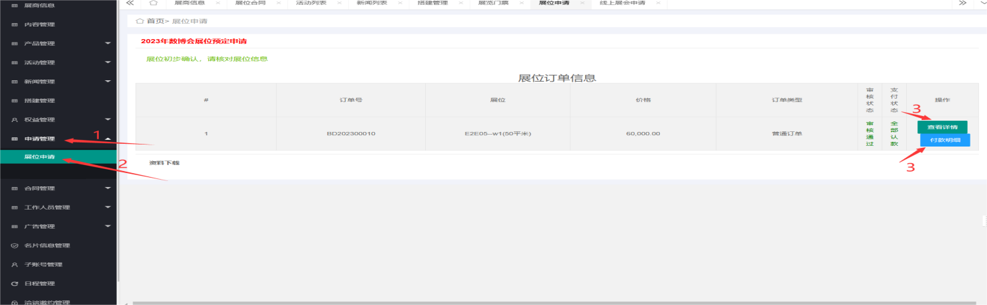

查看详情：对该展位订单详情进行查看。

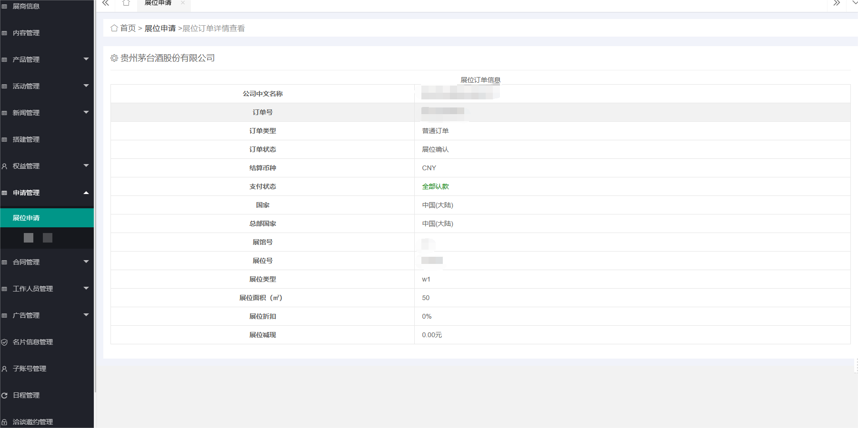

付款明细；展商对该展位的认款明细进行查看。

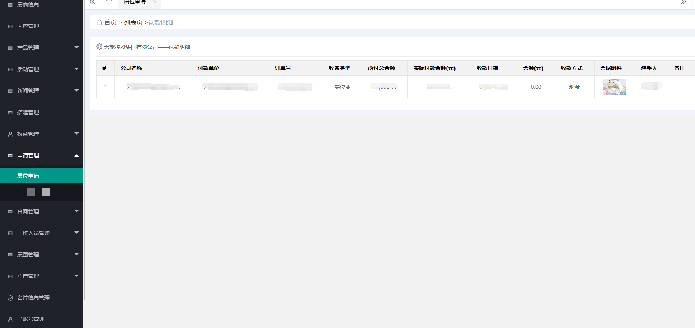

十三、合同管理

在合同管理中，展商可对展位合同或线上展位合同进行查看、下载合同模板、查看开票信息和上传合同操作。

操作：

1. **展位合同**

1.1、点击“合同管理>>展位合同”,进入展位合同页面。

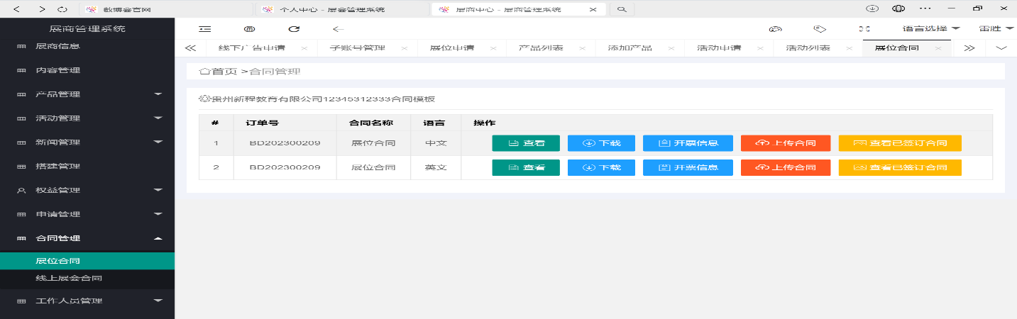

1.2、查看：查看展位租用合同。

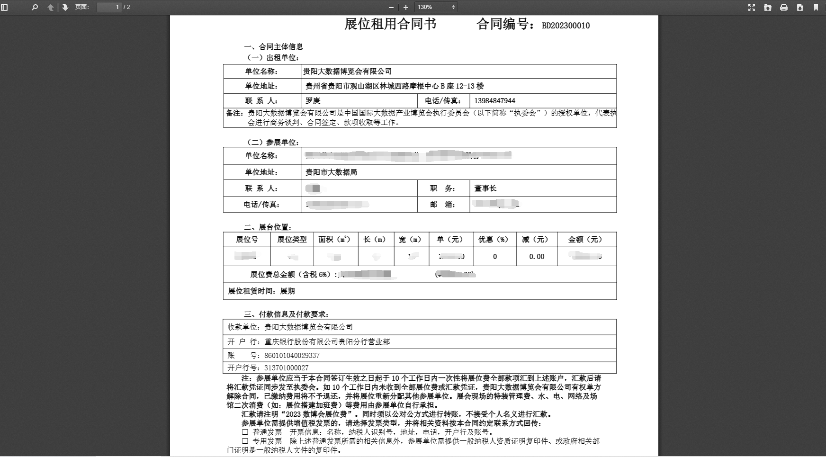

1.3、下载：对展位合同进行下载。



1.4、开票信息：查看展位合同的开票信息，开票信息展商不可修改，如果需要修改要联系馆长在工作人员后台进行修改。

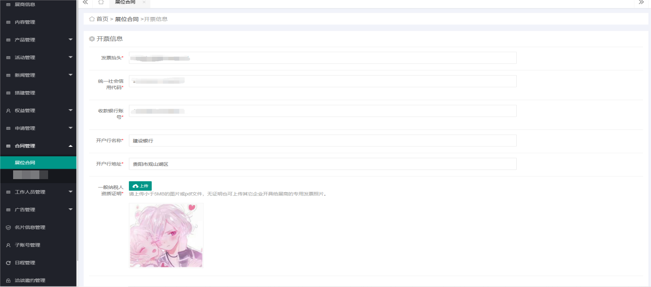

1.5、上传合同：对已签订的合同进行上传。

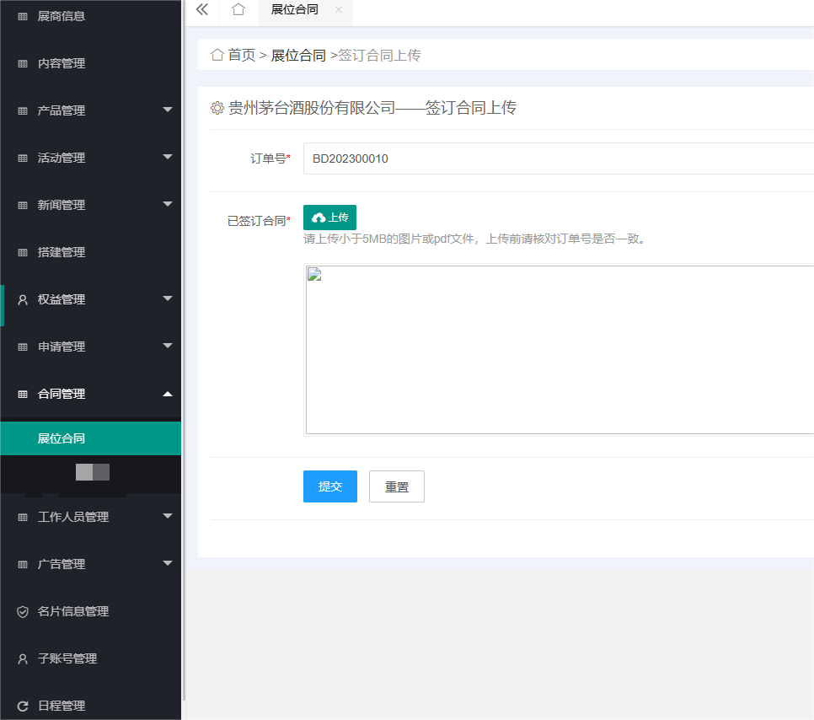

十四、展商工作人员

展商根据展位面积可以分配到一定匹配数量的可添加工作人员数量。

操作：

1、点击“工作人员管理>>展商工作人员”，可见两种添加工作人员的方式：

（1）逐条添加工作人员信息：点击“添加”，按栏目对工作人员信息进行填写后，点击“提交”；

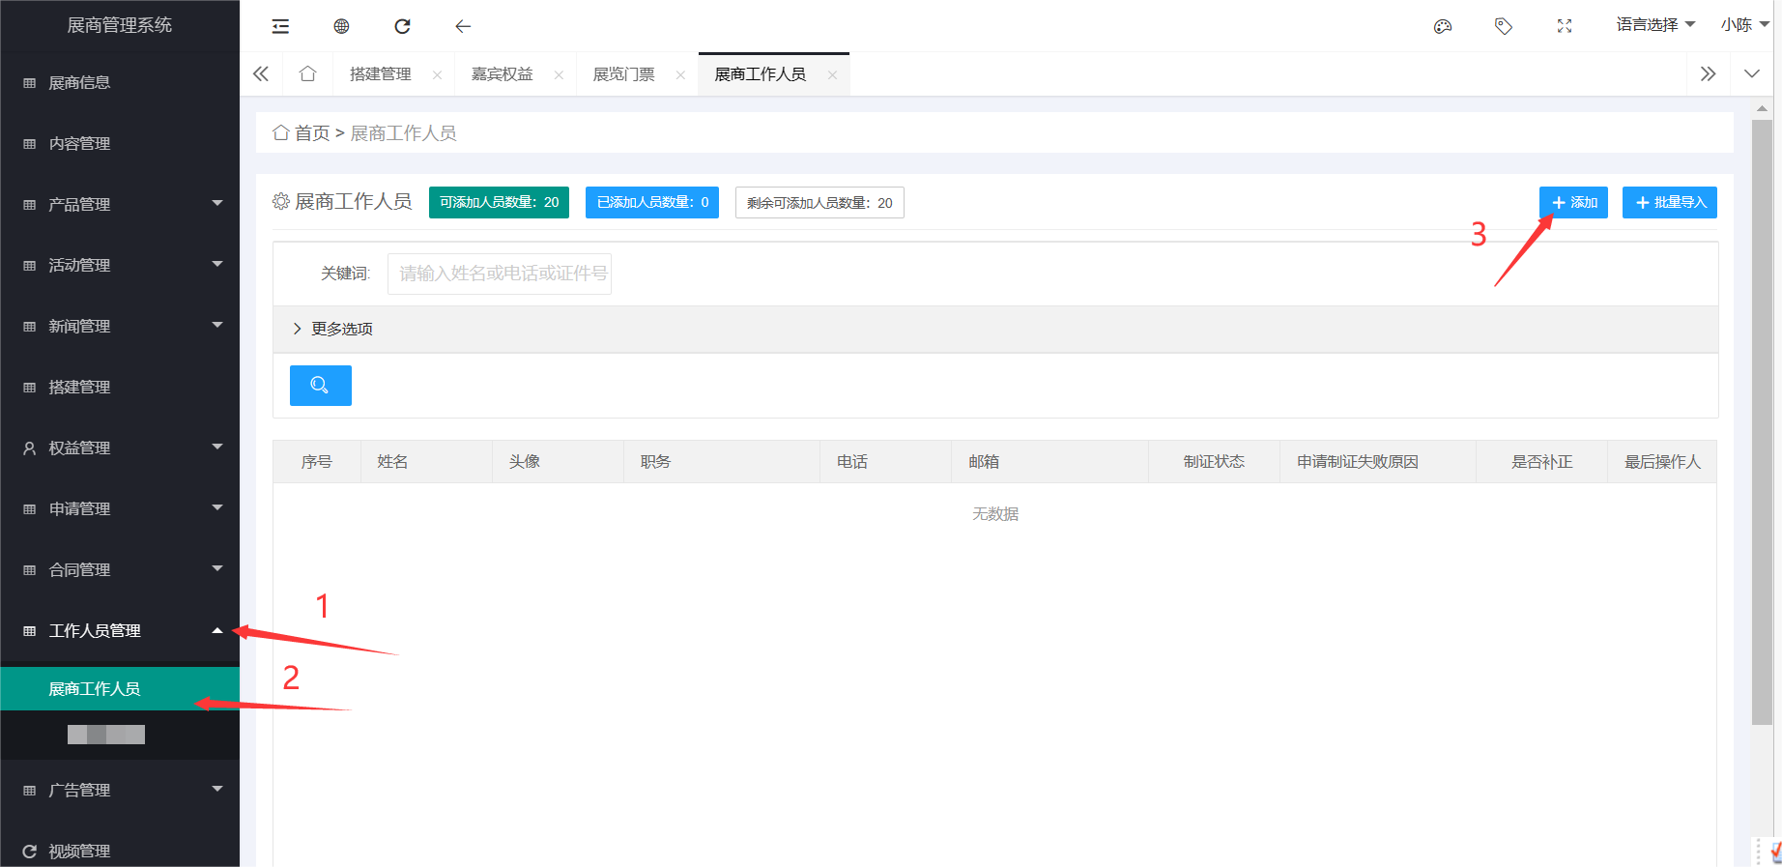

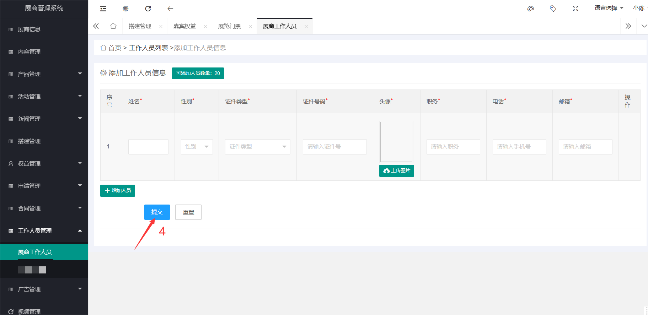

1. 批量添加工作人员信息：点击“批量导入”，下载Excel导入模板，按模板填写工作人员信息后，上传文件，点击“提交”。

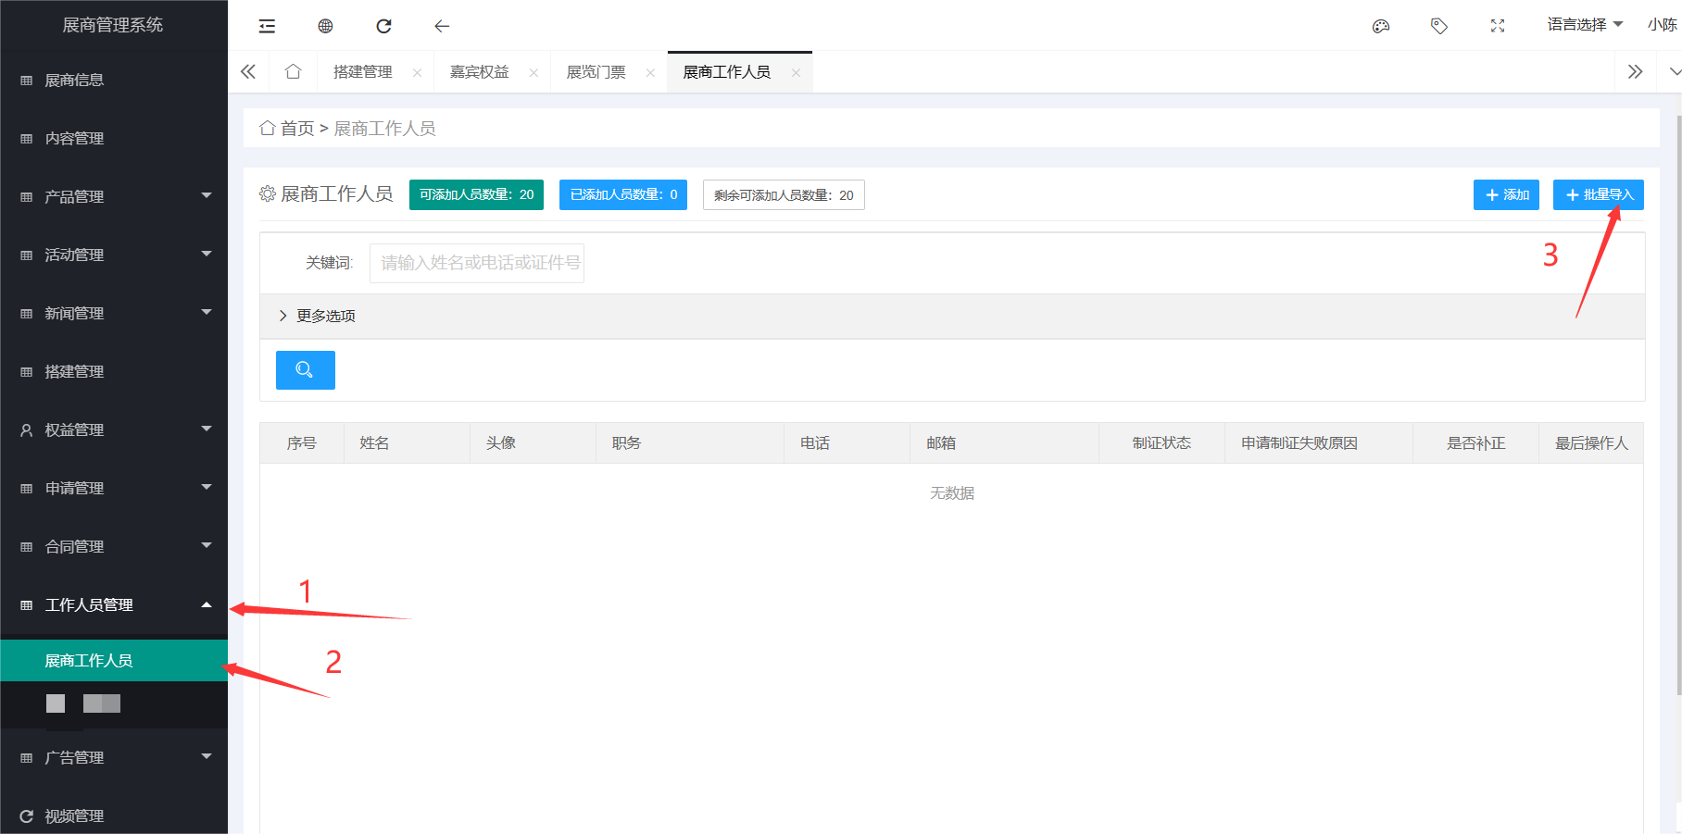

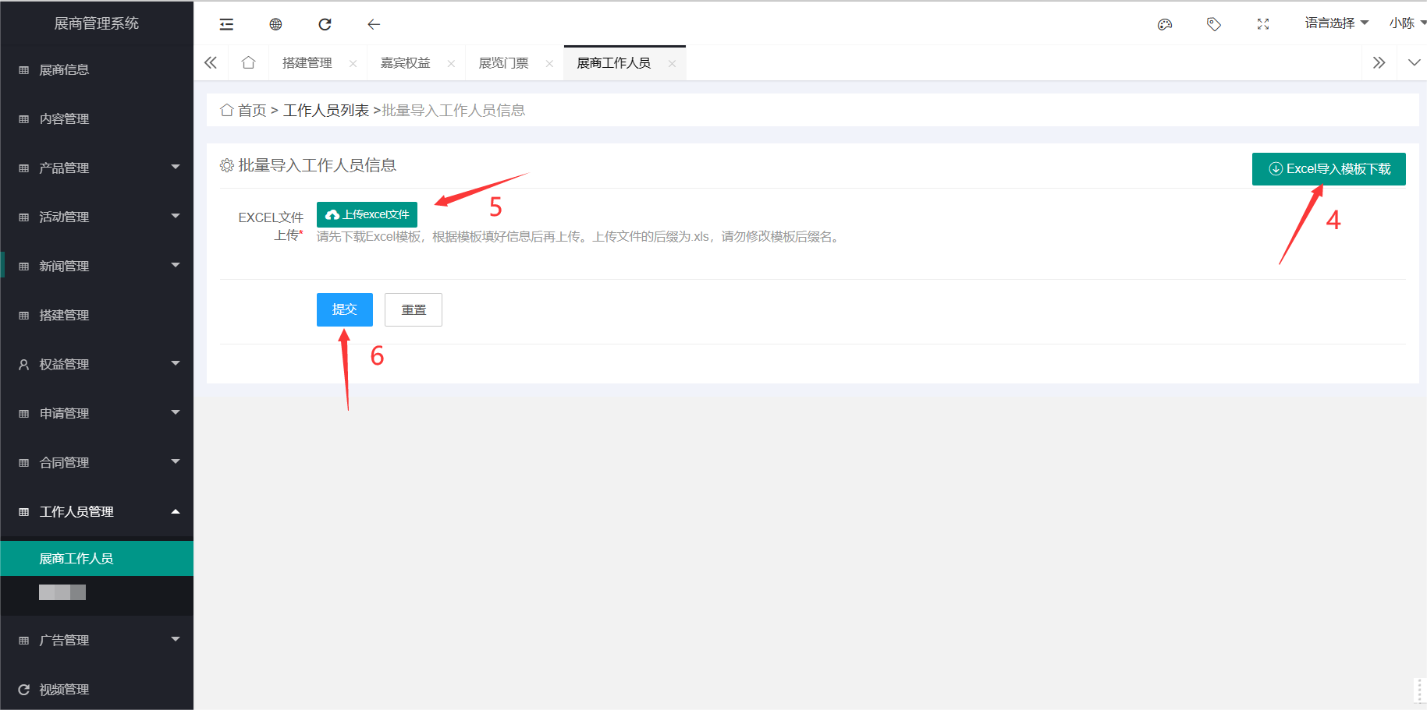

工作人员信息添加成功，可进行编辑或删除。

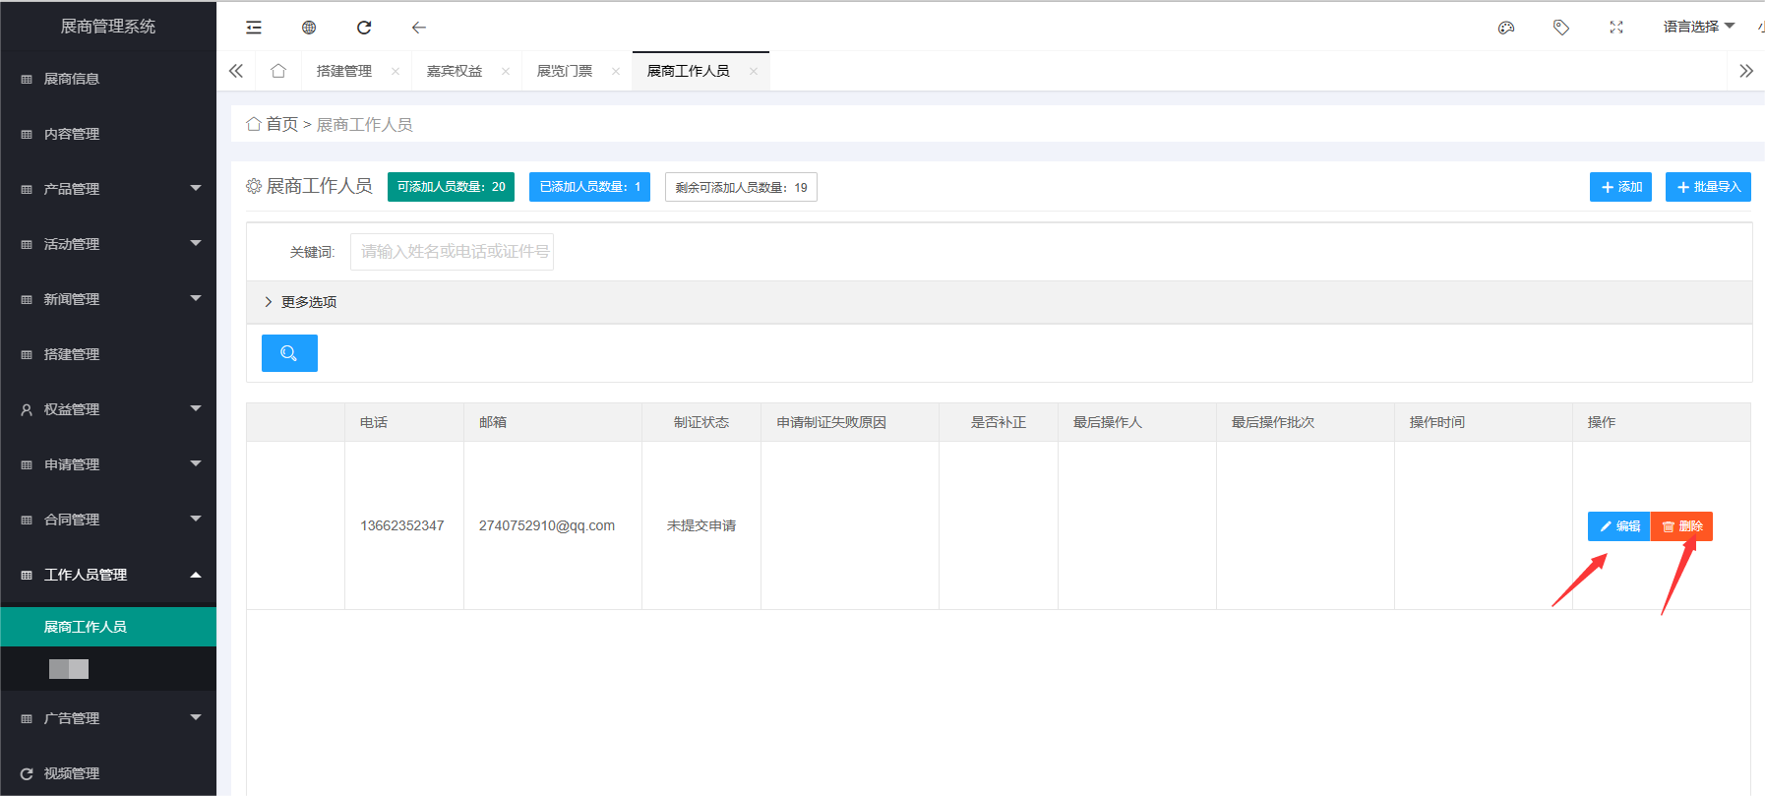

十五、子账号管理

展商主账号可以为其他工作人员添加子账号，并为其分配权限，共同管理展商信息的上传、发布等；同时，添加的子账号信息，可成为观众预约洽谈的对象。

操作：

1、点击“子账号管理>>添加子账号”，按栏目认真填写，完善后点击“提交”；

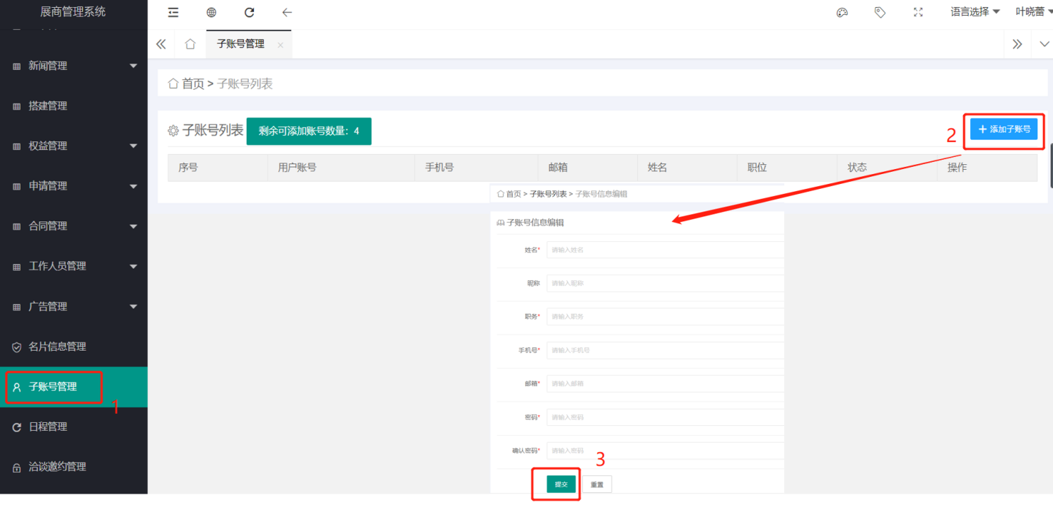

2、提交成功后，子账号列表生成添加的账号信息。展商主账号将账号及密码告知工作人员，并点击“权限设置”，给子账户分配相应权益后，工作人员可进入数博会官网<https://www.bigdata-expo.cn>点击，用子账号的账号密码进入展商管理系统管理和上传公司信息。

